28.12.2018 г. № 62-П
РОССИЙСКАЯ ФЕДЕРАЦИЯ
ИРКУТСКАЯ ОБЛАСТЬ
МУНИЦИПАЛЬНОЕ ОБРАЗОВАНИЕ «Тыргетуй»
АДМИНИСТРАЦИЯ
ПОСТАНОВЛЕНИЕ

Об утверждении ГЕНЕРАЛЬНой СХЕМы САНИТАРНОЙ ОЧИСТКИ ТЕРРИТОРИИ МУНИЦИПАЛЬНОГО ОБРАЗОВАНИЯ «ТЫРГЕТУЙ»»

В соответствии с Федеральным законом от 06.10.2003г. № 131-ФЗ «Об общих принципах организации местного самоуправления в Российской Федерации»,

ПОСТАНОВЛЯЮ:

1. Утвердить прилагаемую Генеральную схему санитарной очистки территории муниципального образования «Тыргетуй»».
2. Опубликовать настоящее постановление в печатном средстве массовой информации «Тыргетуйский вестник» и разместить на странице МО «Тыргетуй» официального сайта муниципального образования «Аларский район» в информационно-телекоммуникационной сети «Интернет».
3. Настоящее Постановление вступает в силу со дня его официального опубликования.
4. Контроль за исполнением настоящего Постановления оставляю за собой.

Глава муниципального образования «Тыргетуй»
Л.Н. Ситявина

Приложение
к постановлению администрации
муниципального образования «Тыргетуй»
«28» декабря 2018г. № 62-П

ГЕНЕРАЛЬНАЯ СХЕМА САНИТАРНОЙ ОЧИСТКИ ТЕРРИТОРИИ МУНИЦИПАЛЬНОГО ОБРАЗОВАНИЯ «ТЫРГЕТУЙ»

с. Тыргетуй
2018 г.
ОГЛАВЛЕНИЕ
СОКРАЩЕНИЯ, ТЕРМИНЫ И ОПРЕДЕЛЕНИЯ 3
ВВЕДЕНИЕ 6
1. ХАРАКТЕРИСТИКА МУНИЦИПАЛЬНОГО ОБРАЗОВАНИЯ «ТЫРГЕТУЙ» 11
1.1. Общие сведения 11
1.2. Анализ настоящего положения 12
1.3. Природно-климатическая характеристика 14
1.4. Социальная ситуация. Перспективы развития 16
2. СУЩЕСТВУЮЩЕЕ СОСТОЯНИЕ САНИТАРНОЙ ОЧИСТКИ 19
2.1. Общие положения 21
2.2. Современное состояние уровня загрязнения исследуемой среды 22
2.3. Существующее состояние летней и зимней уборки 24
2.4. Организация сбора и транспортирования отходов 24
2.4.1. Нормы накопления и объемы образующихся коммунальных отходов 24
2.4.2. Существующая система сбора и вывоза отходов 25
Основные проблемы и недостатки системы санитарной очистки 26
Пути решения проблем в сфере санитарной очистки 26
3. ПРЕДЛАГАЕМАЯ ОРГАНИЗАЦИЯ СИСТЕМЫ ОБРАЩЕНИЯ С ОТХОДАМИ 26
3.1. Организация накопления отходов потребления 26
3.2. Прогноз изменения количества образующихся ТКО 28
3.3. Определение необходимого количества контейнеров для сбора ТКО 29
3.4. Организация системы приема вторичного сырья 46
3.5. Порядок обращения с ртутьсодержащими отходами 48
3.6. Обращение с безнадзорными животными 49
3.7. Санитарно-защитные зоны 54
3.8. Структура затрат на осуществление процесса обращения с отходами 55
3.9. Совершенствование нормативно-правового обеспечения мероприятий в сфере обращения с отходами 56
4. ОРГАНИЗАЦИЯ РАБОТ ПО ЛЕТНЕЙ И ЗИМНЕЙ БОРКЕ 58
4.1. Технология летнего содержания дорог 58
4.2. Технология зимнего содержания дорог 60
4.3. Расчет потребности в машинах для уборки территорий населенных пунктов 65
4.3.1. Летние уборочные работы 65
4.3.2. Зимние уборочные работы 68
ВЫВОДЫ И РЕКОМЕНДАЦИИ 72

СОКРАЩЕНИЯ, ТЕРМИНЫ И ОПРЕДЕЛЕНИЯ
В области обращения с отходами производства и потребления приняты следующие термины и определения:
Генеральная схема очистки территории - документ, определяющий и обеспечивающий организацию рациональной системы сбора, регулярного удаления, размещения, а также методов сбора, обезвреживания и переработки отходов, необходимое количество спецмашин, механизмов, оборудования и инвентаря для системы очистки и уборки территорий населенных пунктов. Целесообразность строительства, реконструкции или рекультивации объектов размещения или переработки отходов.
Отходы производства и потребления (далее - отходы) - вещества или предметы, которые образованы в процессе производства, выполнения работ, оказания услуг или в процессе потребления, которые удаляются, предназначены для удаления или подлежат удалению в соответствии с настоящим Федеральным законом.
Обращение с отходами - деятельность по сбору, накоплению, транспортированию, обработке, утилизации, обезвреживанию, размещению отходов.
Размещение отходов - хранение и захоронение отходов.
Хранение отходов - складирование отходов в специализированных объектах сроком более чем одиннадцать месяцев в целях утилизации, обезвреживания, захоронения.
Захоронение отходов - изоляция отходов, не подлежащих дальнейшей утилизации, в специальных хранилищах в целях предотвращения попадания вредных веществ в окружающую среду.
Утилизация отходов - использование отходов для производства товаров (продукции), выполнения работ, оказания услуг, включая повторное применение отходов, в том числе повторное применение отходов по прямому назначению (рециклинг), их возврат в производственный цикл после соответствующей подготовки (регенерация), а также извлечение полезных компонентов для их повторного применения (рекуперация).
Обезвреживание отходов - уменьшение массы отходов, изменение их состава, физических и химических свойств (включая сжигание и (или) обеззараживание на специализированных установках) в целях снижения негативного воздействия отходов на здоровье человека и окружающую среду.
Объекты размещения отходов - специально оборудованные сооружения, предназначенные для размещения отходов (полигон, шламохранилище, в том числе шламовый амбар, хвостохранилище, отвал горных пород и другое) и включающие в себя объекты хранения отходов и объекты захоронения отходов.
Трансграничное перемещение отходов - перемещение отходов с территории, находящейся под юрисдикцией одного государства, на территорию (через территорию), находящуюся под юрисдикцией другого государства, или в район, не находящийся под юрисдикцией какого-либо государства, при условии, что такое перемещение отходов затрагивает интересы не менее чем двух государств.
Лимит на размещение отходов - предельно допустимое количество отходов конкретного вида, которые разрешается размещать определенным способом на установленный срок в объектах размещения отходов с учетом экологической обстановки на данной территории.
Норматив образования отходов - установленное количество отходов конкретного вида при производстве единицы продукции.
Паспорт отходов - документ, удостоверяющий принадлежность отходов к отходам соответствующего вида и класса опасности, содержащий сведения об их составе.
Вид отходов - совокупность отходов, которые имеют общие признаки в соответствии с системой классификации отходов.
Лом и отходы цветных и (или) черных металлов - пришедшие в негодность или утратившие свои потребительские свойства изделия из цветных и (или) черных металлов и их сплавов, отходы, образовавшиеся в процессе производства изделий из цветных и (или) черных металлов и их сплавов, а также неисправимый брак, возникший в процессе производства указанных изделий.
Сбор отходов - прием отходов в целях их дальнейших обработки, утилизации, обезвреживания, размещения лицом, осуществляющим их обработку, утилизацию, обезвреживание, размещение.
Транспортирование отходов - перемещение отходов с помощью транспортных средств вне границ земельного участка, находящегося в собственности юридического лица или индивидуального предпринимателя либо предоставленного им на иных правах.
Накопление отходов - складирование отходов на срок не более чем одиннадцать месяцев в целях их дальнейших обработки, утилизации, обезвреживания, размещения.
Обработка отходов - предварительная подготовка отходов к дальнейшей утилизации, включая их сортировку, разборку, очистку.
Твердые коммунальные отходы - отходы, образующиеся в жилых помещениях в процессе потребления физическими лицами, а также товары, утратившие свои потребительские свойства в процессе их использования физическими лицами в жилых помещениях в целях удовлетворения личных и бытовых нужд. К твердым коммунальным отходам также относятся отходы, образующиеся в процессе деятельности юридических лиц, индивидуальных предпринимателей и подобные по составу отходам, образующимся в жилых помещениях в процессе потребления физическими лицами.
Норматив накопления твердых коммунальных отходов - среднее количество твердых коммунальных отходов, образующихся в единицу времени.
Объекты захоронения отходов - предоставленные в пользование в установленном порядке участки недр, подземные сооружения для захоронения отходов I - V классов опасности в соответствии с законодательством Российской Федерации о недрах.
Объекты хранения отходов - специально оборудованные сооружения, которые обустроены в соответствии с требованиями законодательства в области охраны окружающей среды и законодательства в области обеспечения санитарно-эпидемиологического благополучия населения и предназначены для долгосрочного складирования отходов в целях их последующих утилизации, обезвреживания, захоронения.
Объекты обезвреживания отходов - специально оборудованные сооружения, которые обустроены в соответствии с требованиями законодательства в области охраны окружающей среды и законодательства в области обеспечения санитарно-эпидемиологического благополучия населения и предназначены для обезвреживания отходов.
Оператор по обращению с твердыми коммунальными отходами - индивидуальный предприниматель или юридическое лицо, осуществляющие деятельность по сбору, транспортированию, обработке, утилизации, обезвреживанию, захоронению твердых коммунальных отходов.
Региональный оператор по обращению с твердыми коммунальными отходами (далее также - региональный оператор) - оператор по обращению с твердыми коммунальными отходами - юридическое лицо, которое обязано заключить договор на оказание услуг по обращению с твердыми коммунальными отходами с собственником твердых коммунальных отходов, которые образуются и места накопления которых находятся в зоне деятельности регионального оператора.
Группы однородных отходов - отходы, классифицированные по одному или нескольким признакам (происхождению, условиям образования, химическому и (или) компонентному составу, агрегатному состоянию и физической форме).
Баланс количественных характеристик образования, утилизации, обезвреживания, захоронения твердых коммунальных отходов на территории субъекта Российской Федерации - соотношение количества образовавшихся твердых коммунальных отходов и количественных характеристик их утилизации, обезвреживания, захоронения, передачи в другие субъекты Российской Федерации (поступления из других субъектов Российской Федерации) для последующих утилизации, обезвреживания, захоронения.
Отходы от использования товаров - отходы, образовавшиеся после утраты товарами, упаковкой товаров полностью или частично своих потребительских свойств.

ВВЕДЕНИЕ
Схема санитарной очистки территории муниципального образования «Тыргетуй» разработана в соответствии с постановлением Госстроя РФ от 21.08.2003 № 152 «Об утверждении Методических рекомендаций о порядке разработки генеральных схем очистки территорий населенных пунктов Российской Федерации».
Необходимость разработки генеральной схемы очистки территорий населенных пунктов определена Санитарными правилами содержания территорий населенных мест (СанПиН 42-128-4690-88).
Схема санитарной очистки представляет собой комплекс природоохранных, научно-технических, производственных, социально-экономических и других мероприятий, обеспечивающих эффективное решение проблем в системе санитарной очистки населенных мест в муниципальном образовании.
Она определяет очередность осуществления мероприятий, объем работ по всем видам очистки и уборки, системы и методы сбора, удаления и обезвреживания отходов, необходимое число контейнеров, количество мусоровозов, целесообразность организации объекта обезвреживания ТКО (полевого компостирования), укрупненные показатели капиталовложений.
По представлению заказчика генеральная схема очистки утверждается органами местного самоуправления.

Генеральная схема очистки содержит:
- общие сведения о сельском поселении и природно-климатических условиях;
- материалы по существующему состоянию и развитию сельского поселения на перспективу; данные по современному состоянию системы санитарной очистки и уборки;
- материалы по организации и технологии сбора и вывоза коммунальных отходов;
- расчетные нормы и объемы работ; методы обезвреживания отходов;
- технологию механизированной уборки улиц, дорог, площадей, тротуаров и обособленных территорий;
- расчет необходимого количества спецмашин и механизмов по видам работ;
- организационную структуру предприятий системы санитарной очистки и уборки;
- капиталовложения на мероприятия по очистке территорий; графическую часть и основные положения схемы.

Основные положения методики выполнения Генеральной схемы очистки территории населенного пункта
В целях методического обеспечения совершенствования систем инженерных инфраструктур и благоустройства территорий городских и сельских поселений, санитарного и экологического благополучия населения, территориального планирования и развития территорий и поселений Госстрой России утвердил Методические рекомендации о порядке разработки генеральных схем (Постановление Госстроя РФ от 21.08.2003 №152 "Об утверждении "Методических рекомендаций о порядке разработки генеральных схем очистки территорий населенных пунктов Российской Федерации") и рекомендовал руководителям органов местного самоуправления – заказчикам генеральных планов городских и сельских поселений при подготовке заданий на разработку и корректировку градостроительной документации обеспечить наличие генеральных схем очистки территорий населенных пунктов Российской Федерации в составе генеральных планов.
Генеральная схема определяет очередность осуществления мероприятий, объемы работ по всем видам очистки и уборки, системы и методы сбора и удаления отходов, необходимое количество уборочных машин, механизмов, оборудования и инвентаря, целесообразность проектирования, строительства, реконструкции или расширения объектов системы санитарной очистки. Как правило, генеральная схема очистки разрабатывается в составе генерального плана на срок до 5 лет, с выделением первой очереди мероприятий, а прогноз может охватывать срок до 10-15 лет.

Основные положения по составу Генеральных схем очистки
Необходимость разработки генеральной схемы очистки территорий населенных пунктов определена Санитарными правилами содержания территорий населенных мест (СанПиН 42-128-4690-88).
Задание на разработку генеральной схемы очистки составляется, как правило, городскими органами жилищно-коммунального хозяйства совместно с проектными организациями, органами санитарно-эпидемиологического надзора, охраны окружающей среды и утверждается местными органами самоуправления.
Проектирование и строительство сооружений системы санитарной очистки производится в соответствии с утвержденной генеральной схемой и требованиями Инструкции о составе, порядке разработки, согласования и утверждения проектно-сметной документации на строительство предприятий, зданий и сооружений (СНиП 11-01-095).
При необходимости улучшения экологического и санитарного состояния, допускается одновременная разработка генеральной схемы очистки и проектирование объектов по обезвреживанию отходов.
Заказчик генеральной схемы очистки представляет разработчику основные исходные данные по существующему состоянию системы санитарной очистки и уборки.

Содержание основных разделов схемы
Краткая характеристика объекта и природно-климатические условия
В разделе приводят материалы по местоположению муниципального образования, его административному и промышленно-экономическому значению, делению на административные районы, расчленению территории реками, железнодорожными и автомобильными магистралями на обособленные территории.
Характеристика природно-климатических условий, влияющих на организацию работ по очистке и уборке, должна учитывать климат, среднегодовую температуру, направление господствующих ветров, количество осадков, число дней с гололедом, высоту снежного покрова, рельеф, геологическое строение почв, уровень стояния грунтовых вод.

Существующее состояние и развитие сельского поселения на перспективу
В разделе приводят данные по благоустройству сельского поселения как объекта очистки:
Существующую и расчетную численность населения муниципального образования, в том числе по административным (планировочным) районам; данные по ведомственной принадлежности жилого фонда, его этажности и степени благоустройства (оборудование водопроводом, канализацией, центральным отоплением, мусоропроводами); обеспеченность объектами городской инфраструктуры (детсады и ясли, школы, техникумы, институты, больницы, поликлиники, торговые учреждения, предприятия общепита, зрелищные учреждения, гостиницы, предприятия бытового обслуживания и т.п.);
Показатели по улично-дорожной сети (протяженность магистралей, типы дорожных покрытий, площадь улиц и тротуаров, обеспеченность ливневой канализацией и подземными водостоками, система очистки ливневых вод); системы общегородской канализации и охват жилого фонда, размещение и мощность очистных сооружений; площадь зеленых насаждений общего пользования, материалы по загрязнению окружающей среды.

Современное состояние системы санитарной очистки и уборки
В разделе приводят данные и анализ материалов, характеризующих современное состояние системы санитарной очистки и уборки: организационная структура предприятий по очистке и механизированной уборке городских территорий; охват населения планово-регулярной системой сбора и вывоза коммунальных отходов, сменность и периодичность вывоза, существующие нормы накопления, объемы работ и применяемые методы сбора и вывоза, наличие и состояние мусоропроводов и контейнерных площадок, тип и количество эксплуатируемых мусоросборников, организация их мойки и дезинфекции, действующие тарифы по вывозу коммунальных отходов; санитарное состояние сооружений по обезвреживанию отходов, их размещение, мощность, площади участков, инженерное оборудование, виды принимаемых отходов, тариф на обезвреживание, возможность дальнейшей эксплуатации; площадь дорожных покрытий убираемых механизированным способом в летнее и зимнее время, организация работ, методы уборки, размещение, техническое состояние пунктов по заправке водой поливомоечных машин с указанием используемой воды (хозяйственно-питьевая, техническая или из водоемов), места складирования смета и снежно-ледяных образований, размещение и состояние пескобаз, применяемые противогололедные материалы, ежегодный объем заготовки; количество и техническое состояние парка спецмашин и механизмов по всем видам очистки и уборки, размещение, вместимость, площадь, оснащение специализированных баз по содержанию и ремонту техники, их соответствие санитарным и техническим требованиям, возможность расширения и реконструкции.

Твердые коммунальные отходы
Раздел должен содержать данные по нормам накопления, предложения по системам и методам сбора и удаления, расчетным объемам работ, определению необходимого количества мусоровозного транспорта и инвентаря, обезвреживанию твердых коммунальных отходов.
В основу расчета объема накопления твердых коммунальных отходов должны приниматься нормы накопления по жилому фонду и от отдельно стоящих объектов общественного назначения, торговых, культурно-бытовых и коммунальных учреждений и т.д., утвержденные органами местного самоуправления.
Для обеспечения экологического и санитарно-эпидемиологического благополучия населения, улучшения охраны окружающей природной среды и эффективного использования парка мусоровозного транспорта, сбор и удаление твердых коммунальных отходов следует предусматривать по централизованной планово-регулярной системе.
При выборе методов сбора и удаления отходов необходимо учитывать уровень благоустройства жилищного фонда населенных пунктов, климатические условия и типы серийно выпускаемого мусоровозного транспорта.
В генеральной схеме очистки должны быть приведены решения по конструкции мусоропроводов и контейнерных площадок, требования по их эксплуатации, обеспечивающие нормальную работу мусоровозного транспорта.
Необходимо предусматривать мероприятия по мойке и дезинфекции мусоросборников и мусоровозного транспорта.
Определение необходимого количества мусоровозного транспорта и мусоросборников следует проводить по общепринятым нормам и формулам.

Содержание и уборка придомовых и обособленных территорий
В генеральной схеме очистки должны быть определены: объемы, методы и технология работ по комплексной уборке городских покрытий в летнее и зимнее время; потребное количество технологических материалов, спецмашин и оборудования, тип и расположение сооружений по механизированной уборке (водозаправочные пункты, базы по приготовлению и хранению противогололедных материалов, места складирования снежно-ледяных образований и т.п.).
В объем работ следует включать уборку максимальной площади улиц и дорог с усовершенствованными типами покрытий, так как они допускают применение всех видов уборки с применением средств комплексной механизации.
В разделе приводится перечень подготовительных работ и организационных мероприятий, направленных на качественную работу, спецмашин и достижению необходимой чистоты городских территорий.

Основные положения по утверждению Генеральных схем очистки
Организации, которым направлены схемы на согласование, должны в месячный срок с момента представления им материалов согласовать их или сообщить свои заключения заказчику. При неполучении замечаний в указанный срок, схема считается согласованной.
По представлению заказчика генеральная схема очистки утверждается органами местного самоуправления.

1. ХАРАКТЕРИСТИКА МУНИЦИПАЛЬНОГО ОБРАЗОВАНИЯ «ТЫРГЕТУЙ»

1.1. Общие сведения
Муниципальное образование «Тыргетуй» расположено в северо-восточной части Аларского района Иркутской области. Общая площадь составляет 132,7 кв.км. Границы муниципального образования «Тыргетуй» и приграничные территорий изображены на рис. 1.
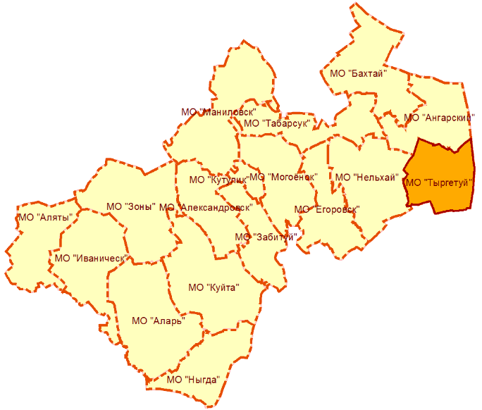
Рис.1. Границы муниципального образования «Тыргетуй».

В состав муниципального образования «Тыргетуй» входят 3 населенных пункта:
- с. Тыргетуй,
- с.Балтуй,
- д.Зангей (Икинат).
На севере муниципальное образование граничит с муниципальным образованием «Ангарский», на востоке граница проходит по Братскому водохранилищу, на юге муниципальноеи образование граничит с Черемховским районом, на западе – с муниципальным образованием «Нельхай».
Расстояние от областного центра (по степени удаленности от центра субъекта Федерации) составляет 53 км.
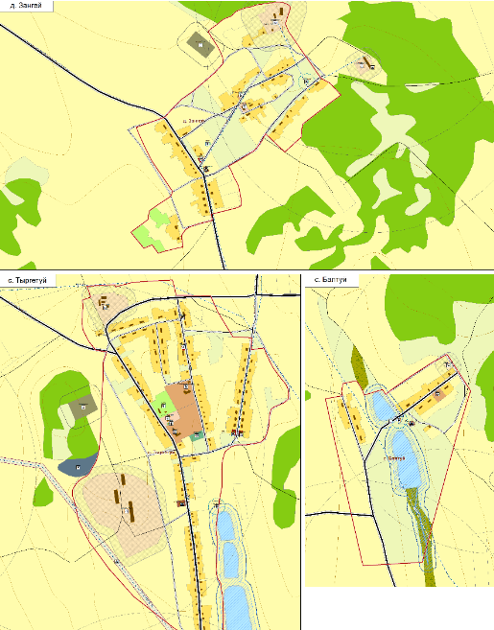
Рис. 2. Карта муниципального образования «Тыргетуй».

1.2. Анализ настоящего положения
Муниципальное образование «Тыргетуй» наделено статусом сельского поселения Законом Иркутской области от 30 декабря 2004 года №67-ОЗ «О статусе и границах муниципальных образований Аларского, Баяндаевского, Боханского, Нукутского, Осинского и Эхирит-Булагатского районов Усть-Ордынского Бурятского округа».
В состав территории муниципального образования «Тыргетуй» входят земли следующих населенных пунктов:
- село Тыргетуй;
- деревня Балтуй;
- деревня Зангей.

Сельское поселение «Тыргетуй» входит в состав муниципального образования «Аларский район», центром которого является п. Кутулик. В состав Аларского района помимо сельского поселения «Тыргетуй» входят 16 сельских поселений, а также межселенные территории.
Центр поселения с. Тыргетуй.
По данным текущего статистического учета, постоянное население поселения на 01.01.2018 – 765 человек.
Поселение «Тыргетуй» занимает 12 место по площади территории. В совокупности с незначительной удаленностью от п. Кутулик муниципальное образование «Тыргетуй» имеет потенциал к дальнейшему увеличению численности населения.
Административный центр с. Тыргетуй, расположен в 43,4км от районного центра п. Кутулик.
Общая площадь рассматриваемой территории составляет 13277га, её использование на исходный год разработки проекта отражено в таблице 1.
Застройкой занято 54,32га, что составляет 0,39% всех земель муниципального образования. Природные территории и территории лесов занимают небольшую часть площади в границах муниципального образования (18,1%).
Анализ современного использования территории поселения позволяет сделать вывод о его достаточной эффективности. На долю жилой застройки приходится 53,6га, или 0,39% территории. Площадь жилой территории в расчете на одного жителя составляет 662,5 м². Значительная часть застройки населенных пунктов – 88% жилой зоны, приходится на застройку индивидуальными жилыми домами.
Площадь зон делового, общественного и коммерческого назначения в расчете на одного жителя составляет 8,8 м², что значительно меньше уровня других муниципальных образований Иркутской области. Зеленых насаждений общего пользования на территории нет, в виду отсутствия парков, скверов и бульваров на заселенной территории.
Производственные и коммунальные территории отсутствуют. Транспорт занимает 111га. Промышленные территории, которые приходятся на предприятия IV, V класса вредности отсутствуют. Такая структура производственных территорий отражает современный функциональный профиль муниципального образования.
Рекреационные территории занимают 4,2га.

Таблица 1.Современное использование территории сельского поселения «Тыргетуй»
Территории | га | % | м²/чел
I ЖИЛЫЕ ЗОНЫ
Зоны застройки индивидуальными жилыми домами (1-3 этажа) | 47,2 | 0,35 | 583,4
Зоны размещения объектов дошкольного образования | 0,8 | 0,006 | 9,9
Зоны размещения объектов школьного и дополнительного образования | 5,6 | 0,04 | 69,2
Итого в пределах жилой застройки | 53,6 | 0,39 | 662,5
II ОБЩЕСТВЕННО-ДЕЛОВЫЕ ЗОНЫ
Зоны объектов делового, общественного и коммерческого назначения | 0,26 | 0,002 | 3,2
Зоны размещения объектов здравоохранения и санаторно-курортного лечения | 0,1 | 0,0007 | 1,2
Зоны размещения объектов культуры и культовых зданий | 0,36 | 0,003 | 4,4
Итого в пределах общественно-деловых зон | 0,72 | 0,005 | 8,8
III ПРОИЗВОДСТВЕННЫЕ И КОММУНАЛЬНЫЕ ЗОНЫ
Итого в пределах производственных и коммунальных зон
IV ЗОНЫ ИНЖЕНЕРНОЙ И ТРАНСПОРТНОЙ ИНФРАСТРУКТУР
Зоны размещения объектов транспорта | 111 | 0,8
Итого в пределах зон инженерной и транспортной инфраструктуры | 111 | 0,8
V ЗОНЫ СЕЛЬСКОХОЗЯЙСТВЕННОГО ИСПОЛЬЗОВАНИЯ
Зоны сельскохозяйственных угодий | 9372,2 | 70,6
Зоны, занятые объектами сельскохозяйственного назначения | 22,8 | 0,2
Итого в пределах зон сельскохозяйственного использования | 9395 | 70,8
VI ЗОНЫ РЕКРЕАЦИОННОГО НАЗНАЧЕНИЯ
Зоны городских лесов и лесопарков | 3,8 | 0,03
Зоны размещения объектов физической культуры и массового спорта | 0,4 | 0,003
Итого в пределах зон рекреационного назначения | 4,2 | 0,033
VII ЗОНЫ ПРИРОДНОГО НАЗНАЧЕНИЯ
Зоны природных территорий | 421,7 | 3,2
Зоны, занятые лесами | 1985 | 14,9
Зоны территории болот | 10,12 | 0,07
Зоны водных объектов | 1287,7 | 9,7
Итого в пределах зон природного назначения | 3704,52 | 27,9
VIII ЗОНЫ СПЕЦИАЛЬНОГО НАЗНАЧЕНИЯ
Зоны кладбищ | 6 | 0,04
Зоны складирования и захоронения отходов | 2,1 | 0,016
Итого в пределах зон специального назначения | 8,1 | 0,056
IX ИНЫЕ ЗОНЫ
Итого в пределах иных зон
ИТОГО В ГРАНИЦАХ СЕЛЬСКОГО ПОСЕЛЕНИЯ | 13277 | 100 | 671,3

1.3. Природно-климатическая характеристика
Климат рассматриваемой территории резко континентальный, характерна большая амплитуда температур, малое количество осадков, высокий коэффициент солнечной радиации. На рассматриваемой территории характер распределения осадков определяется циклонической деятельностью и орографическими особенностями региона.
Своеобразие климата территории определяется расположением этой территории в центре материка, значительной приподнятостью над уровнем моря 490 – 570 м и сложностью орографии.
В пределах Иркутско-Черемховской равнины годовое количество осадков невелико (от 300 до 400 мм). Из них осадки зимнего периода составляют 100 – 150 мм. Данная территория относится к району с недостаточным увлажнением.
Зима - умеренно-суровая, малоснежная, а лето умеренно теплое. Период с отрицательными температурами продолжается семь месяцев с октября по апрель. Средняя температура января выше минус 30 ºС.
Высота снежного покрова варьируется от 50 до 100 см. Дата образования устойчивого снежного покрова с 31 октября по10 ноября, а полное разрушение снежного покрова происходит 10 апреля.

Рельеф территории
Территория Братского водохранилища, это слегка холмистая равнина, местами шириной до нескольких километров, сложена четвертичными отложениями из глин, суглинков песка и галечника только более раннего времени. От линии водохранилища поверхность резко меняется, переходя в высокие поднятия и глубокие распадки с высотами от 526 м до 727 м. Вся эта поверхность расчленена речными долинами рек и множеством ручьев. Эта резко изрезанная и высокая часть сложена более древними, но в основном осадочными породами из песчаников, известняков, доломитов, мергелей и алевролитов Юрской системы.

Гидрографическая характеристика
Гидрографическая сеть муниципального образования «Тыргетуй» представлена рекой Ангара (Братское водохранилище). Речная сеть бассейна реки Ангара довольно развита. На территории муниципального образования она р. Ангара (Братское водохранилище). Ширина реки Ангара 556-886 метров, глубина 2,4-3,9 метров, скорость течения 1,2/1,4 м/с. Уровень воды в Ангаре регулируется Иркутской ГЭС. Долина реки имеет ящикообразную форму. Склоны ее ассиметричны, левый – крутой (25-300) высотой 150-300 м, выпуклой формы; правый – более пологий; умеренно рассеченный падями и распадками, по которым текут небольшие ручейки. Склоны поросли густым смешанным лесом с преобладанием хвойных пород, в местах населенных пунктов частично распаханы, особенно I надпойменная терраса.
Питание реки смешанное: дождевое, снеговое и подземное. Основным источником питание реки являются осадки (до 55% годового объема). Талые воды составляют до 29-30% годового стока. Устойчивое подземное питание (базисный сток) на малых водотоках колеблется в пределах 16-20% в многоводные годы. Устойчивые величины подземного питания могут приводить к развитию наледей. Основная доля годового стока приходит в теплый период, во время выпадения жидких осадков.
Величины стока изменяются по территории от 156 до 457 мм и в сильной мере зависят от высоты бассейна. Неравномерное распределение стока отмечается также и по сезонам.
Минерально-сырьевые ресурсы
В пределах муниципального образования «Тыргетуй» Аларского района находятся следующие месторождения твердых полезных ископаемых:
- Балтуйское каменноугольное проявление. Запасы не утверждены, не подсчитаны, на балансе не числятся.
Данное месторождение расположено на склоне Балтуйской пади, в 1 км северо-западнее с.Балтуй. На глубине 12 м. выявлен пласт мощностью 2,7 м. Качество не изучено.
Также на территории поселения расположены залежи глины и песка.

1.4. Социальная ситуация. Перспективы развития
Население
За последние 10 лет население муниципального образования «Тыргетуй» уменьшилось на 321 человек и составило 765 человек. По численности населения муниципальное образование занимает 13 место из 17 поселений Аларского района (Рисунок 2).

Рисунок 2. Динамика численности населения муниципального образования «Тыргетуй», человек на начало года

Таким образом, численность населения муниципального образования за анализируемый период снизилась на 24,0%. Изменение численности населения муниципального образования «Тыргетуй» к концу расчетного срока в разрезе населенных пунктов представлена ниже (Таблица 2).

Таблица 2.
Численность населения сельского поселения «Тыргетуй», человек на начало года
№ п/п | Наименование | 2022г | 2032г
1 | с. Тыргетуй | 474 | 479
2 | д. Балтуй | 92 | 94
3 | д. Зангей | 264 | 267
4 | Итого | 830 | 840

Таким образом, планируемое изменение численности населения сельского поселения к концу 2032г. – увеличение на 4,3% относительно 2018г.
В условиях миграционного оттока и сохранения естественной убыли населения даже в условиях развития экономической базы численность жителей муниципального образования «Тыргетуй» на I очередь генерального плана (2022г) несколько увеличится и составит 0,830 тыс. чел. На расчетный срок ожидается дальнейший рост численности занятых в экономике, минимизация естественной убыли населения и смена механического оттока жителей на миграционный приток населения, что приведет к увеличению численности населения на 2032г до 0,840 тыс. чел.
Жилищный фонд
Согласно предоставленным данным, на 01.01.2012г жилищный фонд сельского поселения «Тыргетуй» состоит из индивидуальной и многоквартирной жилой застройки и составляет 10,728 тыс. кв. м. общей площади.
На частный жилой фонд приходится 10,728 тыс. м² общей площади (100%). Средняя обеспеченность одного жителя общей площадью жилья в поселении составляет 13,3 м², что соответствует нормативу в среднем по иркутской области 18,5 м²/чел.
Жилищный фонд сельского поселения «Тыргетуй» представлен деревянными и капитальными жилыми домами. На бревенчатые, брусчатые – 56%, на капитальные дома – 44%.
Жилищный фонд сельского поселения по техническому состоянию находится в хорошем состоянии.
Общая площадь ветхого и аварийного жилищного фонда составляет 0,024 м² или 0,22%.
Жилищный фонд поселения отличается низким уровнем благоустройства. По предоставленным данным обеспеченность жилищного фонда основными видами инженерного оборудования составляет:
водопроводом – 0%
канализацией – 0%
центральным отоплением – 0%
горячим водоснабжением – 0%
газоснабжением – 10%
электроплитами – 98%
ваннами и душевыми – 0%
телефонами – 0%
мусоропроводами – 0%
В среднем, по муниципальным образованиям области уровень благоустройства низкий.
Экономика

1. Отрасли производственной сферы

1.1. Промышленность
В муниципальном образовании «Тыргетуй» нет предприятий, занимающихся промышленной деятельностью. Программой социально-экономического развития МО «Тыргетуй» запланирован рост экономики за счет приоритетных направлений:
- строительства предприятия по переработке зерна;
- развития мясо - молочного животноводства;
- поддержки малого предпринимательства;
- использования природных ресурсов для производства строительных материалов (кирпич).

1.2. Сельское хозяйство
Рынок сбыта, развит через партнерские отношения СХТП с переработчиками Усольского и Ангарского районов Иркутской области, КФХ и частный сектор обеспечивают мясом рынки близлежащих городов Иркутской области. В МО действуют 1 пункт по приему молока у населения (Глава КФХ Ефименко А.В.»). В данном направлении МО взаимодействует с ОАО «Ангарский молокозавод» и ОАО «Иркутский масложиркомбинат».

1.3. Внешний транспорт и связь
Внешние связи МО «Тыргетуй» поддерживаются круглогодично автомобильным транспортом. Расстояние от с. Тыргетуй до административного центра района п. Кутулик по автодороге – 43,4 км.
В настоящее время внешние связи муниципального образования «Тыргетуй» поддерживаются транспортной сетью автомобильных дорог общего пользования местного значения. Таксофонной связью охвачены в МО только с.Тыргетуй (администрация) (д.Зангей в школе). Основным оператором, представляющим услуги сотовой связи, выступает ЗАО «Байкалвестком». Также распространены Билайн и Мегафон.
Почтовая связь осуществляется через Отделение связи с.Ангарский и Отделение связи поселка Кутулик – филиал Черемховского почтамта ФГУП «Почта России» (отделы - в 2 населенных пунктах с.Тыргетуй , д.Зангей).
Учреждения, оказывающие услуги финансирования отсутствуют. В связи с этим необходимо развитие кредитования через существующие отделения связи.

1.4. Специальные учебные заведения
Специальных учебных заведений на территории муниципального образования нет.
2.Отрасли непроизводственной сферы
К кадрам непроизводственной сферы или сферы услуг относятся занятые на предприятиях, в учреждениях и организациях, обеспечивающих потребности данного муниципального образования.
В связи с развитием производственной базы поселения, поддержкой малого предпринимательства, увеличением численности непостоянного населения и ростом уровня жизни населения на перспективу намечено увеличение численности кадров сферы услуг. В среднесрочной перспективе развитие малого бизнеса в сфере торговли и общественного питания будет осуществляться за счет расширения сети магазинов и кафе.
Транспортная инфраструктура
МО «Тыргетуй» расположено в восточной части Аларского муниципального района Иркутской области.
Внешние связи МО «Тыргетуй» поддерживаются круглогодично автомобильным транспортом. Расстояние от с. Тыргетуй до административного центра района п. Кутулик по автодороге – 43,4 км.
Сооружения и сообщения речного, воздушного и железнодорожного транспорта в МО «Тыргетуй» отсутствуют.
В настоящее время внешние связи МО «Тыргетуй» поддерживаются транспортной сетью автомобильных дорог общего пользования местного значения. По территории МО «Тыргетуй» проходят следующие автомобильные дороги общего пользования:
- местного значения «Ангарский-Апхайта-Зангей-Тыргетуй-Балтуй-К.Ангарск», протяженностью 15,1 км.
Западнее МО «Тыргетуй» проходит автодорога федерального значения Р-255 «Сибирь» Новосибирск – Кемерово – Красноярск – Иркутск (ранее М-53 «Байкал»). Выход на неё осуществляется по автодорогам местного значения: «Апхульта-Тыргетуй», «Табарсук-Апхульта-Белобородова», «Кутулик-Бахтай-Хадахан» общей протяженностью 43,4 км. Данная автодорога обеспечивает населенные пункты: с. Тыргетуй, д. Балтуй и д. Зангей связью с сетью автомобильных дорог общего пользования.
В настоящее время по территории МО «Тыргетуй» проходит маршрут общественного транспорта районного значения «Кутулик-Тыргетуй».
Одной из основных проблем автодорожной сети МО «Тыргетуй» является то, что большая часть автомобильных дорог общего пользования местного значения не соответствует требуемому техническому уровню.
Населенные пункты МО «МО «Тыргетуй» сформированы застройкой усадебного типа с четко выраженной прямоугольной структурой улично-дорожной сети подчиненной природным и историческим фактором.
Основными транспортными артериями в поселках являются главные и основные улицы в жилой застройке. Такими улицами являются в с. Тыргетуй – Советская и в д. Зангей – Ербанова. Данные улицы проходят через весь поселок, связывая жилые зоны с общественными центрами, промпредприятиями и обеспечивают выход из населенных пунктов на внешние автодороги регионального и местного значений.
Основные маршруты движения грузовых и транзитных потоков в населенных пунктах на сегодняшний день проходят по поселковым дорогам, а также по центральным улицам. Интенсивность грузового транспорта не значительна.
Таблица 3
Общие данные по уличной и дорожной сети в пределах муниципального образования
№ | Название населенного пункта | Название улицы, переулка и т.п. | Дороги общего пользования (м) |  |  |  |  |  |  |  | Искусственные сооружения
 |  |  | Общая протяженность | Техническая категория | В том числе по виду покрытия |  |  |  |  |  | Водопропускные трубы (диаметр, м; длина, п.м.) |  |  | Мосты, вид материала, длина, ширина, ширина тротуаров
 |  |  |  |  | Асфальтобетонные | Цементобетонные | Гравийные | Щебеночные | Грунтовые | Железобетонные |  | Металлические | Деревянные
1 | 2 | 3 | 4 | 5 | 6 | 7 | 8 | 9 | 10 | 11 |  | 12 | 13 | 14
1 | с. Тыргетуй | ул. Советская | 2263 |  |  |  | 2263
 |  | ул. Юбилейная | 420 |  |  |  |  |  | 420
 |  | ул. Молодежная | 300 |  |  |  |  |  | 300
 |  | ул. Новая | 570 |  |  |  |  |  | 570
 |  | ул. Школьная | 870 |  |  |  |  |  | 870
Итого |  |  | 4423 |  |  |  | 2263 |  | 2160
2 | д. Зангей | ул. Ленина | 920 |  |  |  |  |  | 920
 |  | ул. Механиза-торов | 650 |  |  |  |  |  | 650
 |  | ул. Ербанова | 1340 |  |  |  | 1340
 |  | ул. Лесная | 280 |  |  |  |  |  | 280
 |  | ул. Горная | 450 |  |  |  |  |  | 450
Итого |  |  | 3640 |  |  |  | 1340 |  | 2300
3 | с. Балтуй | ул. Солнечная | 1245 |  |  |  |  |  | 1245 |  |  |  |  | плотина
 |  | ул. Первомайская | 780 |  |  |  |  |  | 480
Итого |  |  | 2025 |  |  |  |  |  | 1725
Всего |  |  | 10088 |  |  |  | 3603 |  | 6185

В результате анализа улично-дорожной сети МО «Тыргетуй» выявлены следующие причины, усложняющие работу транспорта:
- неудовлетворительное техническое состояние поселковых улиц и дорог;
- недостаточность ширины проезжей части 4-6 м;
- отсутствие дифференцирования улиц по назначению;
- отсутствие искусственного освещения;
- отсутствие тротуаров, необходимых для упорядочения движения пешеходов.

2. СУЩЕСТВУЮЩЕЕ СОСТОЯНИЕ САНИТАРНОЙ ОЧИСТКИ

2.1. Общие положения
В соответствии с требованиями Федерального закона «Об общих принципах организации местного самоуправления в Российской Федерации», Федерального закона «Об отходах производства и потребления»:
- территории муниципальных образований подлежат регулярной очистке от отходов в соответствии с экологическими, санитарными и иными требованиями;
- организацию деятельности в области обращения с отходами на территориях муниципальных образований осуществляют органы местного самоуправления согласно законодательству Российской Федерации;
- порядок сбора отходов на территориях муниципальных образований, предусматривающий их разделение на виды (пищевые отходы, текстиль, бумага и другие), определяется органами местного самоуправления и должен соответствовать экологическим, санитарным и иным требованиям в области охраны окружающей среды и здоровья человека.

Региональная нормативно-правовая база
Контроль состояния окружающей среды и ряд мероприятий по санитарной очистке территории осуществляются в рамках нескольких целевых программ Иркутской области:
- Государственная программа Иркутской области «Охрана окружающей среды» на 2014-2020 годы, утвержденная постановлением Правительства Иркутской области № 444-пп от 24 октября 2013 года;
- Ведомственная целевая программа «Обращение с отходами, в том числе с твердыми коммунальными отходами» на 2018-2027 годы», утвержденная распоряжением Правительства Иркутской области № 139-пп от 22 февраля 2018 года;
- Международная программа «Чистое производство».
Ответственность за организацию сбора, вывоза, утилизации и переработки коммунальных отходов и мусора возложена на администрацию Аларского муниципального района. Кроме того, на органы самоуправления возложены задачи в области охраны окружающей среды, которые определены законами Российской Федерации:
­ «Об общих принципах организации местного самоуправления» 16.09.2003 г.
­ «О санитарно-эпидемиологическом благополучии населения» 12.03.1999г. ­ «Основы законодательства РФ об охране здоровья граждан» 27.07.1993г.
­ «Об охране окружающей природной среды» 10.01.2002 г.

2.2. Современное состояние уровня загрязнения исследуемой среды
В силу относительно малой освоенности территории хозяйственной деятельностью, удаленностью от крупных населенных пунктов и промышленных объектов, муниципальное образование «Тыргетуй» отличается экологически чистой природной средой.

Санитарное состояние атмосферного воздуха
Атмосферный воздух является одним из основных факторов среды обитания человека. Санитарное состояние атмосферного воздуха определяется следующими факторами: природно-климатические показатели, выбросы от производственных объектов, выбросы от инженерных объектов, выбросы от автотранспорта.
На территории Иркутской области контроль над уровнем загрязненности атмосферного воздуха осуществляется Государственным учреждением Иркутское управление по гидрометеорологии и мониторингу окружающей среды, уполномоченным на проведение работ в области мониторинга загрязнения природной среды на стационарных постах, Центром лабораторного анализа и технических измерений по Сибирскому федеральному округу (ФГБУ «ЦЛАТИ по СФО»), ФГУЗ Центр гигиены и эпидемиологии в Иркутской области, а также лабораториями промышленных организаций на стационарных и маршрутных постах.
Сочетание расположения муниципального образования «Тыргетуй» и рассредоточенность жилого массива, а также печное отопление жилого сектора, с неблагоприятными метеорологическими условиями обуславливает загрязнение атмосферного воздуха, особенно зимой.

Таблица 4.
Перечень предприятий
Наименование предприятий | Специфика деятельности предприятий
Свалка (3) | Складирование ТБО
Скотомогильник (3) | Захоронение трупов скота

Состояние атмосферного воздуха определяется условиями циркуляции и степенью хозяйственного освоения рассматриваемой территории, а также характеристиками фонового состояния атмосферы. Мониторинг состояния атмосферного воздуха на терртории МО «Тыргетуй» не проводился. Стационарных постов по контролю за состоянием атмосферного воздуха не организовано. Том ПДВ не разрабатывался.

Санитарное состояние водных объектов
Основными источниками загрязнений открытых водоемов в местах водопользования населения являются жилищно-коммунальные объекты, животноводческие комплексы. Основной причиной возрастающего количества проб воды водоемов, не соответствующих гигиеническим нормативам по санитарно-химическим и микробиологическим показателям, является сброс в водоемы без очистки или недостаточно очищенных хозяйственно-бытовых сточных вод в связи с неудовлетворительное санитарно-техническое состояние канализационных очистных сооружений (высокий процент изношенности и несоответствия их мощности объему принимаемых сточных вод), разработка и внедрение малоэффективных, не отвечающих современному уровню развития канализационных и очистных сооружений. Приемником сточных вод в сельском поселении являются река Ангара. Загрязняющие вещества поступают в водные объекты, как в составе сточных вод, так и в виде выпадений пылевых выбросов из атмосферы.
Основными загрязняющими веществами в поверхностных водах являются взвешенные вещества, фосфаты, азот аммонийный, нефтепродукты, железо, СПАВ, никель. Высокие и экстремально высокие уровни загрязнения вод металлами, дитиофосфатом, органическими веществами носят локальный характер и наблюдаются, в основном, в небольших водоемах. Отмечается несоответствие качества питьевой воды по органолептическим показателям (цветность); а также по санитарно-химическим показателям (окисляемость, содержание железа). Кроме того, характерной природной особенностью водных объектов поселения является присутствие в природных водах ионов металлов, таких как медь, железо, марганец.

Зеленые зоны
На территориях, прилегающих к населенным пунктам, согласно требованиям СНиП 2.07.01-89 (с изменениями от 13.07.1990 г., 23.12.1992 г. и 22.07.1993 г.) предусматриваются зоны, в составе которых выделяются зеленые зоны.
Основное гигиеническое назначение зеленых зон состоит в том, чтобы способствовать улучшению микроклимата и оздоровлению воздушного бассейна населенного пункта, а также обеспечить население удобными, здоровыми и живописными местами отдыха, т.е. и рекреационное предназначение.
Зеленая зона характеризуется лесистостью, которая определяется как отношение покрытых лесом земель к общей площади рассматриваемой административной единицы. Организация зеленых зон регламентируется государственным стандартом (ГОСТ 17.5.3.01-78 «Состав и размер зеленых зон населенных пунктов»). Территориальная организация зеленых зон предусматривает разделение на лесопарковую и лесохозяйственную части, выделение мест отдыха населения и охраняемых территорий, обеспечивающее выполнение оздоровительных и природоохранных функций леса, согласно ГОСТ 17.6.3.01-78.
В зеленых зонах запрещается хозяйственная деятельность, отрицательно влияющая на выполнение ими экологических, санитарно-гигиенических и рекреационных функций (СНиП 2.07.01-89*).
По данным государственного учета лесного фонда на 01.01.2011г зеленые зоны населенных пунктов в Иркутской области закреплены за 35 из 87 населенных пунктов. Среди перечисленных в этом списке наименований сельские поселения отсутствуют (Государственный доклад «О состоянии и об охране окружающей среды Иркутской области в 2009-2010 годах»). Согласно нормативам, размеры общей площади зеленых зон для сельских поселений лесорастительной зоны смешанных лесов с населением до 12 тыс. человек и при лесистости свыше 25% должны быть не мене 55га на 1000 человек, в т. ч. лесопарковая ее часть – 10га 1000 человек (ГОСТ 17.5.3.01-78).
Вокруг населенных пунктов, расположенных в малолесных районах, организовываются ветрозащитные и берегоукрепительные лесные полосы, озеленение склонов, оврагов, балок. Ширина защитных лесных полос для сельских населенных пунктов должна составлять не менее 50 м (СНиП 2.07. 01-89).
Рассматривая в целом зеленые зоны МО «Тыргетуй», необходимо отметить, что растительность зеленых зон поселков испытывает повышенную рекреационную нагрузку. Имеются скопления бытового мусора, превращающиеся в несанкционированные свалки, которые ухудшают экологическое и санитарное состояние насаждений. Уплотнение почвы снижает способность насаждений к воспроизводству и угнетает сами насаждения. Леса часто посещают как местные жители, так и приезжие. Из-за неосторожного обращения с огнем в периоды пожарной опасности возникают очаги лесных пожаров.
Сложившийся породный состав лесных массивов зеленых зон наиболее адаптирован к климатическим и природным условиям местностей. В этой связи нет необходимости изменять его ассортимент. Основная забота о зеленых зонах поселка должна сводиться к восстановлению их нарушенных участков и надлежащему уходу за растениями. Определение обеспеченности зелеными зонами для населения не представляется возможным из-за отсутствия информации.

2.3. Существующее состояние летней и зимней уборки
Общая протяженность улично-дорожной сети в населенных пунктах сельского поселения составляет 6,6 км. Уборка улиц в летнее и зимнее время производится с использованием ручного труда. Специализированная техника отсутствует. Ручную уборку территорий осуществляют дворники.

2.4. Организация сбора и транспортирования отходов

2.4.1. Нормы накопления и объемы образующихся коммунальных отходов
К твердым коммунальным отходам относятся отходы жизнедеятельности людей, отходы текущего ремонта квартир, смет с дворовых территорий, крупногабаритные отходы, а также отходы культурно-бытовых, лечебно-профилактических, образовательных учреждений, торговых предприятий, других предприятий общественного назначения.
Исходными данными для планирования количества подлежащих удалению отходов являются нормы накопления коммунальным отходов, определяемые для населения, а также для учреждений и предприятий общественного и культурного назначения.
Норма накопления твердых коммунальным отходов - величина не постоянная, а изменяющаяся с течением времени. Это объясняется тем, что количество образующихся отходов зависит от уровня благосостояния населения, культуры торговли, уровня развития промышленности и др. Так, отмечается тенденция роста количества образующихся отходов с ростом доходов населения. Кроме того, значительную долю в общей массе отходов составляет использованная упаковка, качество которой за последние несколько лет изменилось – помимо традиционных материалов, таких как бумага, картон, стекло и жесть, значительная часть товаров упаковывается в полимерную пленку, металлическую фольгу, пластик и др., что влияет на количество удельного образования отходов. Наблюдается тенденция быстрого морального старения вещей, что также ведет к росту количества отходов. Изменения, произошедшие на рынке товаров и в уровне благосостояния населения за последнее время, несомненно, являются причиной изменения нормы накопления отходов в большую сторону, поэтому каждые 3-5 лет необходим пересмотр норм накопления отходов и определение их по утвержденным методикам.
На сегодняшний день муниципальное образование «Тыргетуй» не имеет утвержденных в установленном порядке норм накопления ТКО для населения и для объектов общественного назначения и предприятий муниципального образования. Необходимо определить нормы накопления ТКО для сельского поселения в соответствии с действующим законодательством и разработать единую систему учета образующихся отходов потребления, которая наиболее полно охватит всех образователей отходов.
В основу расчета объема отходов от населения положена норма накопления 700 кг/год (2 м³/год) на 1 человека («Рекомендациям по определению норм накопления твердых бытовых отходов для городов РСФСР», 1982 г.). Данная норма является завышенной и предназначена для укрупненных расчетов и планирования. Учитывая, что население муниципального образования «Тыргетуй» составляет 765 человек, годовой объем накопления отходов составляет около 535,5 тонн, или 1530 м³.

2.4.2. Существующая система сбора и вывоза отходов
Одним из приоритетных направлений природоохранной политики является обеспечение защиты окружающей среды от опасного воздействия отходов, образующихся в процессе производственной деятельности предприятий (организаций), и твердых коммунальных отходов (ТКО) от населения.
Система сбора отходов на территории муниципального образования «Тыргетуй» не удовлетворительная. В МО «Тыргетуй» 3 несанкционированные свалки: в с. Тыргетуй, д. Балтуй, д. Зангей. Также имеется 1 необорудованный скотомогильник в 2,5 км к югу от д. Зангей, в 100 м слева от проселочной дороги по направлению к р. Ангаре.
Существующие свалки не отвечают требованиям СанПиН 2.1.7.1038 и СанПиН 2.1.7.1322-03.
Сжигание твердых коммунальным отходов осуществляется без предварительной сортировки и отделения вторичного материального сырья. Учет вывозимых твердых коммунальных и промышленных отходов не проводится.
Существенным недостатком нынешней системы обращения с отходами является неэффективная организация раздельного сбора отходов, вторичного использования сырья, сбора и вывоза жидких бытовых отходов от неблагоустроенного жилого фонда. Кроме того, актуальной проблемой остается стихийное образование несанкционированных свалок.

Основные проблемы и недостатки системы санитарной очистки
- Отсутствуют утвержденные нормы накопления твердых коммунальных отходов для населения и объектов социального значения;
- Отсутствует организация централизованного сбора и вывоза ТКО, КГО;
- Не установлены контейнерные площадки с контейнерами для сбора мусора;
- Необходима ликвидация несанкционированных свалок;
- Не установлены мусорные урны в общественных местах;
- Необходима консервация существующего скотомогильника.

Пути решения проблем в сфере санитарной очистки
• Определение норм накопления твердых коммунальных отходов для частных домовладений, а также предприятий и организаций социальной сферы.
• Оборудование во всех поселениях контейнерных площадок с контейнерами для сбора мусора (в том числе и частном секторе).
• Проведение эколого-просветительского образования населения.
• Установка мусорных урн в общественных местах.
• Ликвидация свалок.

3. ПРЕДЛАГАЕМАЯ ОРГАНИЗАЦИЯ СИСТЕМЫ ОБРАЩЕНИЯ С ОТХОДАМИ

3.1. Организация накопления отходов потребления
Коммунальные отходы, подлежащие удалению с территории населенных пунктов, разделяют на твердые и жидкие бытовые отходы. К твердым коммунальным отходам (ТКО) относят отходы жизнедеятельности человека, отходы текущего ремонта квартир, местного отопления, смет с дворовых территорий, крупногабаритные отходы населения, а также отходы учреждений и организаций общественного назначения, торговых предприятий.
Объектами санитарной очистки являются территории домовладений, уличные и микрорайонные проезды, объекты общественного назначения, территории предприятий, учреждений и организаций, объекты садово-паркового хозяйства, места общественного пользования, места отдыха населения. Специфическими объектами, обслуживаемыми отдельно от остальных, считаются медицинские учреждения, ветеринарные объекты.
Согласно общероссийскому классификатору видов экономической деятельности (ОКВЭД), обращение с отходами относится к разделу «Предоставление прочих коммунальных, социальных и персональных услуг», Код 90.00.2. Эта группировка включает: сбор мусора, хлама, отбросов и отходов, сбор и удаление строительного мусора, уничтожение отходов методом сжигания или другими способами: измельчение отходов, свалку отходов на земле или в воде, захоронение или запахивание отходов, обработку и уничтожение опасных отходов, включая очистку загрязненной почвы, захоронение радиоактивных отходов.
Система сбора отходов может быть контейнерной или бесконтейнерной. При контейнерной системе выделяют сменяемые и несменяемые контейнеры. При системе сменяемых сборников отходов заполненные контейнеры следует погружать на мусоровоз, а взамен оставлять порожние чистые контейнеры. В этой системе применяются контейнерные мусоровозы. Применение такой системы целесообразно при дальности вывоза не более 8 км, при обслуживании объектов временного образования отходов и сезонных объектов (летние кафе и павильоны, ярмарки, места с большим скоплением людей). При системе несменяемых сборников отходов твердые коммунальные отходы из контейнеров необходимо перегружать в мусоровоз, а сами контейнеры оставлять на месте. В этой системе применяются кузовные мусоровозы. Данная система сбора отходов является предпочтительной, поскольку позволяет наиболее полно использовать мусоровозный транспорт и достигнуть большей производительности.
Выбор той или иной системы определяется рядом факторов: удаленностью мест разгрузки мусоровозов, санитарно-эпидемиологическими условиями, периодичностью санитарной обработки сборников отходов и возможностью их обработки непосредственно в домовладениях, типом и количеством спецавтотранспорта для вывоза отходов, количеством проживающих жителей и т.д.

Организация сбора и вывоза крупногабаритных отходов
Вывоз крупногабаритных отходов (КГО) следует производить по мере накопления, но не реже одного раза в неделю. Для их сбора необходимо организовать специально оборудованные места, расположенные на придомовых территориях. Площадка должна иметь твердое покрытие и находиться в непосредственной близости от проезжей части дороги. Ее располагают на расстоянии не менее 20 м от жилых домов и не более 100 м от входных дверей обслуживаемых зданий. Размер площадки выбирают с учетом условий подъезда спецавтотранспорта при вывозе накопленных отходов. Вывоз крупногабаритных отходов производится по графику, согласованному управляющей организацией. Сжигать крупногабаритные отходы на территории домовладений запрещается. Число площадок для сбора крупногабаритных отходов, обслуживающих район, определяют с учетом нормы накопления, плотности крупногабаритных отходов и периодичности вывоза. На начальном этапе предлагается частично использовать существующие на настоящий момент контейнерные площадки, имеющие асфальтовое покрытие. Целесообразно ставить на 5 контейнерных площадок для ТКО 1 контейнер для негабаритных отходов.

3.2. Прогноз изменения количества образующихся ТКО
Согласно современным исследованиям, удельное годовое накопление отходов на одного жителя населенных мест (норма накопления) имеет тенденцию к постоянному росту. Прогнозирование образования отходов обычно производится на основе использования коэффициента годового прироста объемов ТКО на одного человека. Согласно исследованиям, проводимым ГУП УНИИ АКХ им. К.Д. Памфилова, величина годового прироста для крупных городов составляет приблизительно 0,6%. Для муниципального образования «Тыргетуй», население которого составляет всего 765 человек, этот показатель должен быть существенно ниже. Расчет производится методом сложных процентов, годовой прирост принят равным 0,1%:
V_{ПР} =V_{исх} *(1+0,001)^{t} ,
где V_{ПР} – прогнозируемый объем твердых коммунальных отходов, V_{исх} – исходный объем образующихся твердых коммунальных отходов, t – период прогнозирования. В таблице 4 приведены прогнозируемые нормы накопления отходов жилищного фонда.

Таблица 5.
Прогнозирование норм накопления отходов
Годовая норма накопления отходов
год | 2018 | 2019 | 2020 | 2021 | 2022 | 2027 | 2032
м³/чел | 2 | 2 | 2 | 2 | 2,1 | 2,2 | 2,3
кг/чел | 700 | 700 | 700 | 700 | 701 | 702 | 703

Прогнозирование изменения норм накопления отходов (табл. 6) и численности населения позволяет оценить количество образующихся бытовых отходов от жилищного фонда на период с 2018 по 2032 годы. Учитывая, что крупногабаритные отходы достигают 20% по объему от общего количества твердых бытовых отходов жилищного сектора, а также соотношение объемов отходов населения и организаций и учреждений (60:40), определяем объем ТКО в целом по поселению с учетом всех поставщиков твердых коммунальных отходов. Прогнозируемое общее количество твердых коммунальных отходов и крупногабаритных, образующихся на МО «Тыргетуй» приведено в таблице 6.

Таблица 6.
Прогнозируемое количество твердых коммунальных отходов и крупногабаритных, образующихся на территории муниципального образования «Тыргетуй»
Год | Численность населения, чел | Годовой объем отходов от  жил. сектора без учета КГО, м³ | КГО, м³ | Организации, учреждения, м³ | Всего, м³
2018 | 765 | 1530,00 | 306,00 | 1020,00 | 2856,00
2019 | 781 | 1562,50 | 312,50 | 1041,67 | 2916,67
2020 | 798 | 1595,00 | 319,00 | 1063,33 | 2977,33
2021 | 814 | 1627,50 | 325,50 | 1085,00 | 3038,00
2022 | 830 | 1743,00 | 348,60 | 1162,00 | 3253,60
2027 | 835 | 1837,00 | 367,40 | 1224,67 | 3429,07
2032 | 840 | 1932,00 | 386,40 | 1288,00 | 3606,40

3.3. Определение необходимого количества контейнеров для сбора ТКО
При контейнерной системе сбора в отечественной практике применяются металлические сборники ТКО различной вместимости от 0,1 до 12 м³. Контейнеры, вместимостью 0,55 и 0,75 м³ - стационарные. Мусоросборники, вместимостью 0,3; 0,6; 0,8; 1,1 м³ снабжены колесами.
Для сбора твердых коммунальных отходов в населенных пунктах муниципального образования «Тыргетуй» рекомендуется использовать контейнеры, представленные в таблице 7.
Таблица 7.
Технические характеристики контейнеров 0,75м³
Показатель | Тип 1  Металлический
Вместимость, м³ | 0,75
Масса, кг | 105
Размеры, мм  Длина  Ширина  Высота | 980  950  1155

Дальнейшие расчеты будут проводиться для контейнеров объемом 0,75 м³. Необходимость установки контейнеров иного объема определяется организацией, ответственной за сбор ТКО.
Рекомендуется использование закрывающихся контейнеров для исключения процессов гниения и разложения отходов в летнее время года. Сбор крупногабаритных отходов может осуществляться на площадках для сбора ТКО с последующим вывозом мусоровозом или иным специальным транспортом.
Для малых населенных пунктов муниципального образования «Тыргетуй» рекомендуется бесконтейнерная система сбора отходов. Бесконтейнерный способ размещения бытовых отходов предусматривает накопление коммунальных отходов в таре потребителей и погрузку отходов в мусоровозы. Вывоз коммунальных отходов производится специализированным автотранспортом на договорной основе согласно графикам из строго определенного места. Графики составляются специализированными предприятиями, осуществляющими вывоз бытовых отходов, и согласовываются с органами санитарно-эпидемиологической службы. В маршрутных графиках должно быть указано время прибытия специализированного транспорта, периодичность вывоза коммунальных отходов. Жители обязаны выносить мусор в специализированную машину. Организация, осуществляющая вывоз мусора, обязана соблюдать графики движения специализированного автотранспорта.
На практике возможно два варианта пути реализации этой системы: отходы либо будут накапливаться в специальном месте временного хранения, либо забираться с определенной периодичностью непосредственно у жителей (позвонковая система). Выбор того или иного пути зависит от экологических, социальных и экономических факторов.
Для сбора крупногабаритных отходов в муниципальном образовании «Тыргетуй» рекомендуется бесконтейнерный способ сбора негабаритных отходов. Этот способ размещения КГО предусматривает накопление бытовых отходов на площадке для временного хранения отходов и вывоз их мусоровозом.
Площадки временного хранения твердых коммунальных отходов, включая крупногабаритные должны иметь ограждение, препятствующее проникновению на территорию животных, навес для защиты от влаги, твердое покрытие и удобный подъезд для мусоровозного транспорта в любое время года. Необходимо строить площадки вне селитебной зоны. Учитывая преобладающее направление ветров отходы должны храниться с подветренной стороны от населенного пункта.
Число устанавливаемых контейнеров определяется исходя из объемов образования и сроков хранения отходов. Расчетный объем мусоросборников должен соответствовать фактическому накоплению отходов в периоды наибольшего их образования. Для учета отклонения фактических объемов от среднегодовых в пределах 25% вводится коэффициент неравномерности K₁ = 1,25. Резервные контейнеры на случай ремонта (5%) учитываются коэффициентом K₂ = 1,05. Рекомендуемая периодичность вывоза отходов, согласно СанПиН 42-1284690-88, в теплое время года (при температуре +5 ⁰С и выше) составляет не более одних суток (ежедневный вывоз), в холодное время года (при температуре 5 ⁰С и ниже) - не более трех суток.
Число контейнеров N_{конт}, подлежащих расстановке на обслуживаемом участке, определяется по следующей формуле:
N_{конт} = K₁*K₂ $\frac{П год }{V конт}$ *$\frac{t}{365}$
где П_{год} – годовое накопление отходов на обслуживаемой территории, м³, t – периодичность удаления отходов, сут, V_{конт} – объем контейнера, м³.
Для расчета необходимого количества контейнеров следует определить частоту вывоза ТКО. Она выбрана с учетом требований СанПиН 42-128-469088, т.е. не реже 1 раза в 3 дня в холодное время года, и ежедневный вывоз в теплое время года. Таким образом, в год осуществляется 203 вывоза, т.е. средняя периодичность удаления отходов составляет 1,8 суток.
Согласно расчетам, для сбора отходов в сельском поселении достаточно:

с.Тыргетуй
ул. Советская – 4 площадки, 12 контейнеров;
ул. Юбилейная – 1 площадка, 3 контейнера;
ул. Молодежная – 1 площадка, 3 контейнера;
ул. Школьная – 2 площадки, 6 контейнера;
ул. Новая – 2 площадки, 6 контейнеров.

Всего площадок: 10
Всего контейнеров:30

д.Балтуй
ул. Солнечная – 2 площадки, 6 контейнеров;
ул. Первомайская – 2 площадки, 6 контейнеров.

Всего площадок: 4
Всего контейнеров: 12

д.Зангей
ул. Лесная – 1 площадка, 4 контейнера;
ул. Ербанова – 3 площадки, 9 контейнеров;
ул. Ленина – 1 площадка, 3 контейнера;
ул. Механизаторов - 1 площадка, 3 контейнера;
ул. Горная- 1 площадка, 3 контейнера.

Всего площадок: 7
Всего контейнеров: 22

Всего по МО площадок: 21
контейнеров: 64

Таблица 8.
Технические характеристики контейнеров 6 м³
Показатель | Тип 1  Металлический
Вместимость, м³ | 6
Погрузочных люков | 4 шт.
Масса, кг | 700
Размеры, мм  Длина  Ширина  Высота | 3205  2080  1420

Число необходимых бункеров для КГО:
Б _{бунк} = Пгод. ·К1/(t·V)
где П_{год} - годовое накопление КГО, м³; t - периодичность удаления отходов, сут. (53 (1 раз в неделю) в году); K₁ - коэффициент неравномерности накопления отходов (принимается равным 1,25); V - вместимость контейнера, 6 м³.
Согласно расчетам, для сбора отходов в сельском поселении достаточно 1 бункера вместимостью 6 м³ в с. Тыргетуй.

Рисунок 3
Схема размещения контейнерных площадок в д. Зангей
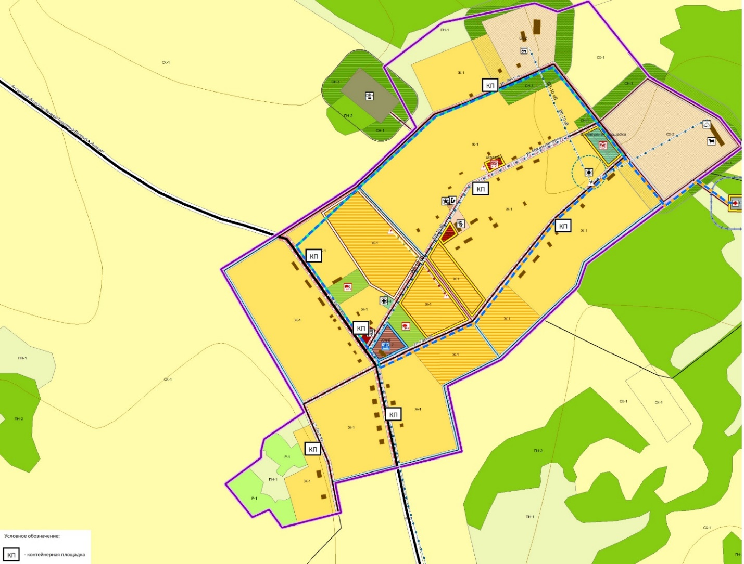

Рисунок 4
Схема размещения контейнерных площадок в с. Тыргетуй
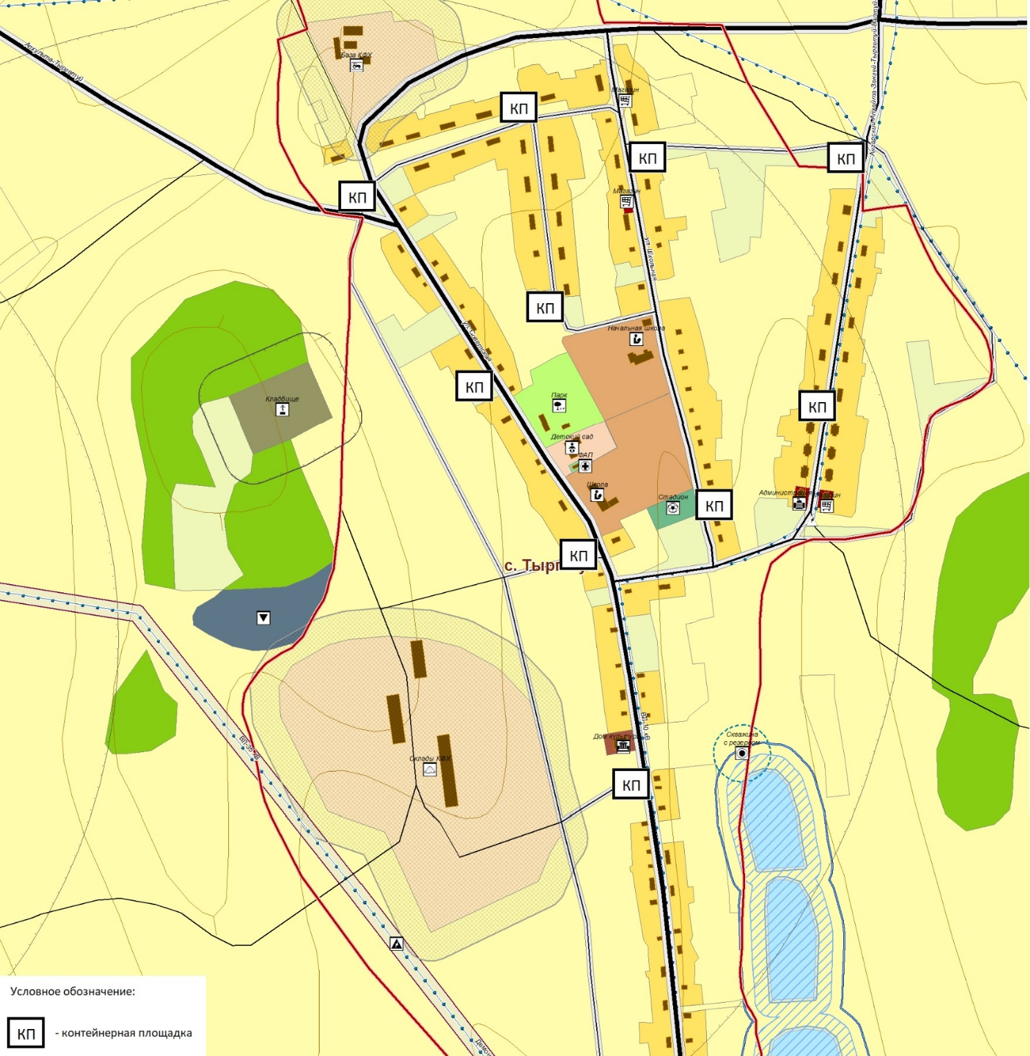

Рисунок 5
Схема размещения контейнерных площадок в д. Балтуй
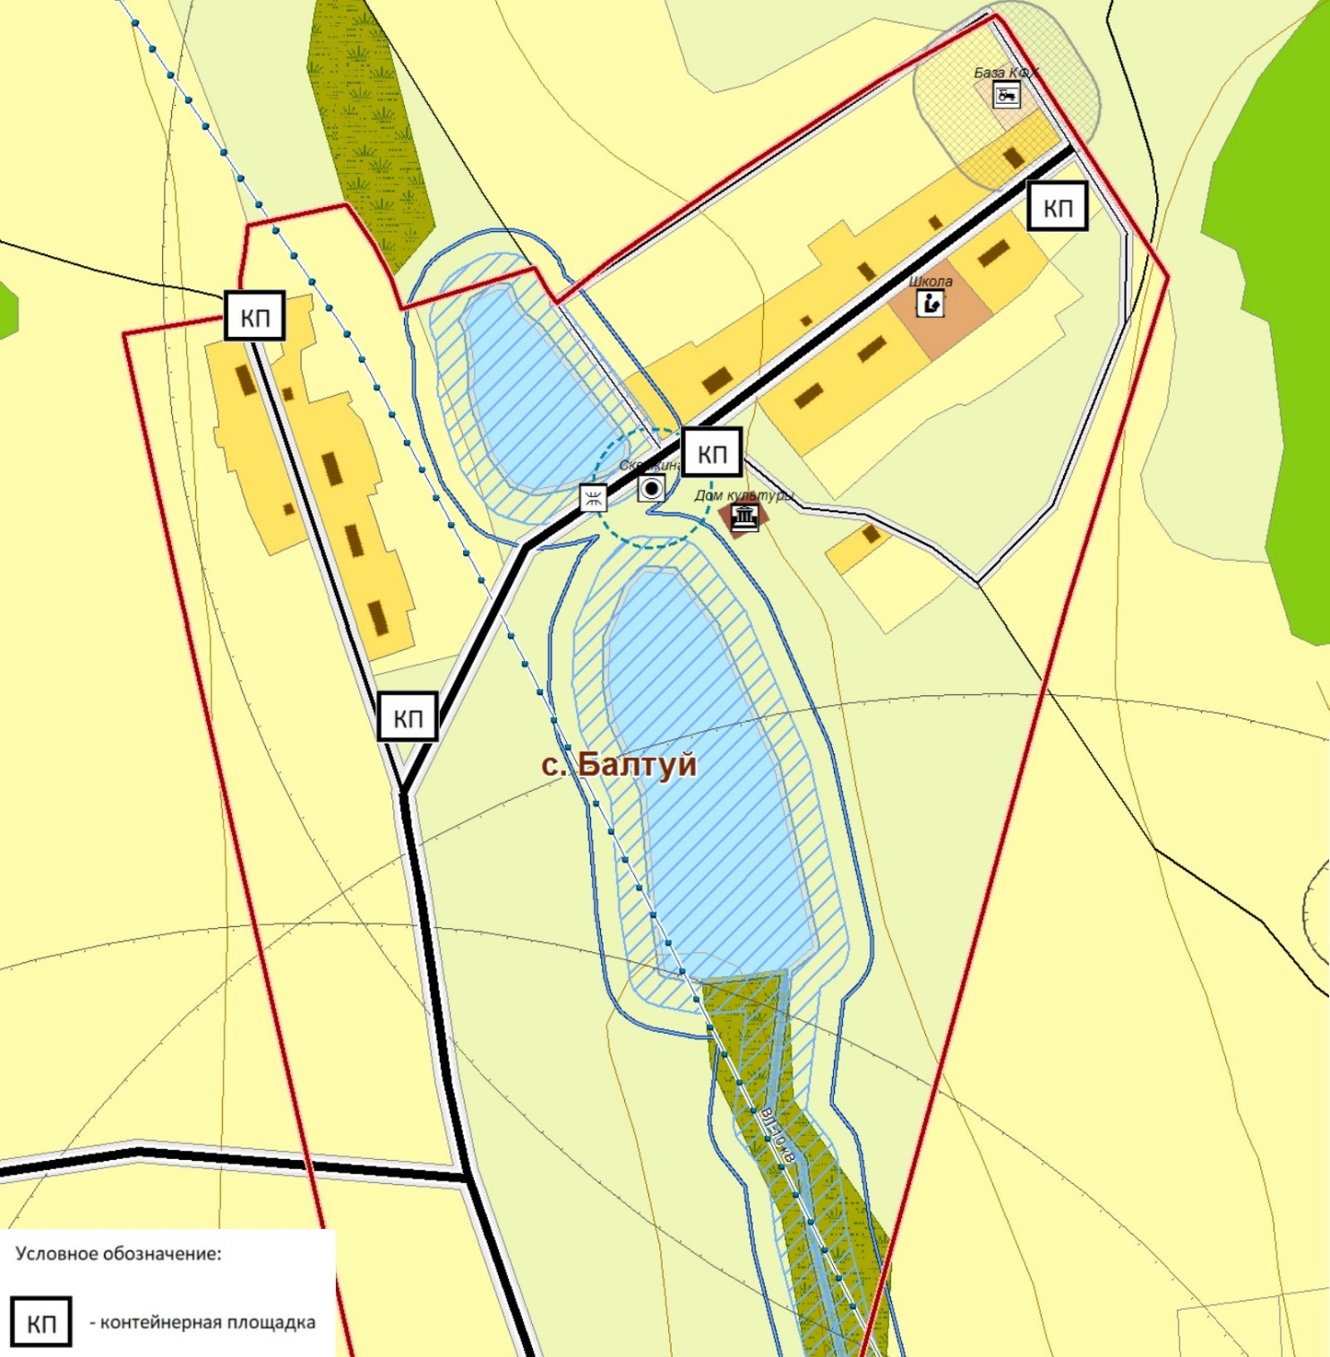

Правила организации и содержания контейнерных площадок

Контейнеры
Конструкция контейнерной площадки выбирается в зависимости от типа контейнеров, расположенных на ней. В зависимости от системы сбора контейнеры подразделяются на контейнеры для раздельного сбора и контейнеры для смешанного сбора. По степени мобильности, контейнеры подразделяются на мобильные (с колесиками) и стационарные. По материалу, из которого изготовлены, контейнеры бывают металлическими и пластиковыми. По виду покрытия: окрашенные или оцинкованные. По степени изолированности от внешних факторов делятся на контейнеры с крышкой и без (крышка помогает предотвратить проникновение в контейнер грызунов и распространения неприятных запахов). По емкости контейнеры для ТКО как правило бывают в диапазоне от 0,4 до 6 м³. Для установки на контейнерных площадках поселений применяются несменяемые контейнеры емкостью 0,75 - 1,1 м³. Их конструктивные показатели обеспечивают совместимость со всеми современными типами отечественных мусоровозов. Контейнеры бывают заглубленными (расположенные ниже уровня земли) и установленные на грунте или на контейнерной площадке.
Авторами проекта рассмотрены варианты применения различных контейнеров. В результате анализа пластиковые контейнеры были признаны эффективными (относительно небольшая масса, низкая слипаемость, небольшая масса, слабое прилипание компонентов ТКО к стенкам и дну контейнера, легко моются и очищаются от загрязнений, в условиях минусовых температур примерзание сырого мусора к внутренним поверхностям пластмассовых контейнеров не происходит из-за незначительной силы сцепления пластмасс со льдом), однако неприменимыми в Российских условиях ввиду неустойчивости к морозам, низкой культуры населения (нередки случаи поджога ТКО), поэтому более рационально применение металлических контейнеров. Рассмотрев возможность применения мобильных контейнеров, оснащенных колесами, авторы проекта пришли к выводу, что они удобны (можно подкатить к месту загрузки в мусоровоз в условиях плотной застройки), однако нередки случаи краж таких контейнеров. Но эта проблема в России решается фиксацией контейнеров стальными цепями с замками. Поэтому выбор пал на стационарные металлические контейнеры, окрашенные, 0,75 кубовые, с установкой их на контейнерные площадки.
Стоимость контейнеров различается в весьма широких пределах: от 3,5 до 16 тыс. рублей. Контейнеры отечественного производства емкостью 0,75 м³ из окрашенного металла с прогрунтованной и окрашенной в два слоя внутренней поверхностью стоят от 6,5 тыс. рублей; изготовленные по Евростандарту и окрашенные износостойкими эмалями - до 12 тыс. рублей; контейнеры из пластических масс - в среднем 10-12 тыс. рублей.

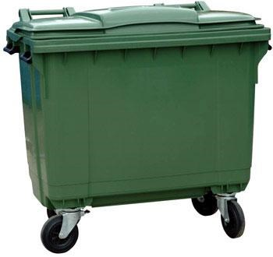
Рисунок 6. Мусорный контейнер МКИ - 1100

Большие мусорные контейнеры типа МКИ-1100 в пластиковом исполнении изготовлены из полиэтиленового полимера низкого давления, который на длительный срок защищен от ультрафиолетового излучения. Оснащены стопором колес или стояночным тормозом, на днище установлена горловина для слива жидкости.

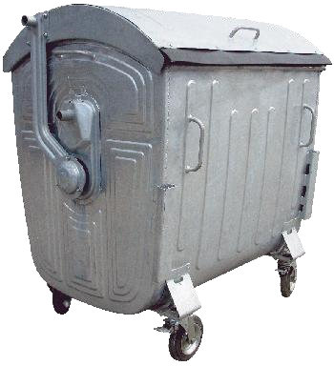
Рисунок 7. Евроконтейнер (окрашенный, оцинкованный)
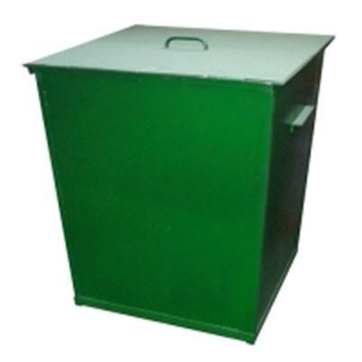
Рисунок 8. Стандартные металлические контейнеры емкостью 0,75 м³

Наряду с этим рассматривается применение стационарных металлических контейнеров с двумя откидными крышками модификации КТКО-01-0,75-кп, предназначенных для сбора твердых бытовых отходов в местах малоэтажной застройки, в том числе в коттеджных застройках, в местах сбора отходов организаций общественного питания и торговли, медицинских, дошкольных и учебных заведений, в местах массового отдыха населения и т.п.
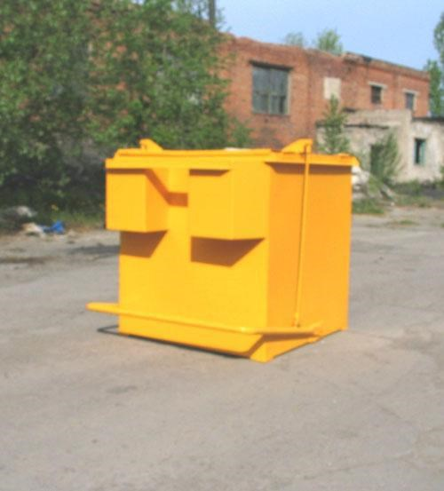
Рисунок 9. Мусорный Контейнер для твердых бытовых отходов мод. КТКО-01-0,75-кп

Мусорный контейнер снабжен двумя откидными крышками, нормальное положение которых – закрытое, что препятствует проникновению в контейнер животных и распространению ТКО вокруг контейнерной площадки порывами ветра. Загрузка ТКО производится при нажатии ногой на педаль, расположенную в нижней передней части мусорного контейнера, при этом крышки откидываются, открывая доступ вовнутрь контейнера. После снятия ноги с педали крышки мусорного контейнера закрываются под собственным весом. Выгрузка контейнера производится мусоровозами, которые снабжены манипуляторами переднего захвата контейнеров, например типа КО-449. При перегрузке ТКО в емкость мусоровоза крышки контейнера открываются под собственным весом, что позволяет содержимому контейнера беспрепятственно переместиться в емкость мусоровоза. После установки контейнера на площадку с помощью манипулятора мусоровоза крышки контейнера возвращаются в нормальное (закрытое) положение.
Емкость мусорного контейнера - 0,75 м³, масса контейнера – 110 кг.
Отличительные особенности мусорного контейнера: - повышенная прочность; - простота и легкость открывания крышек при загрузке ТКО с помощью ножного педального привода; - захват мусорного контейнера манипулятором мусоровоза при закрытых крышках; - минимальное просыпание мусора при перегрузке ТКО из контейнера в емкость мусоровоза.

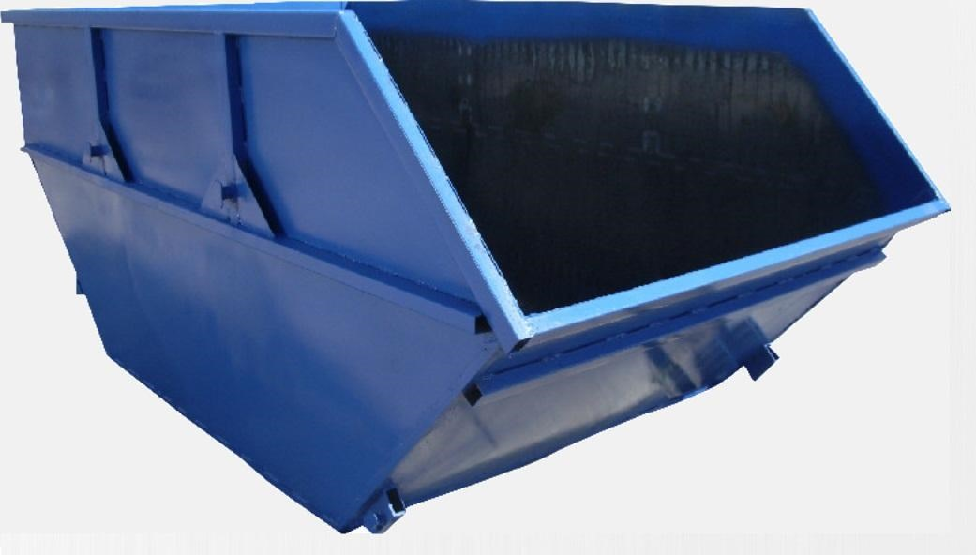
Рисунок 10. Контейнер для сбора КГО

Размещение контейнеров осуществляется на обустроенных площадках в жилых зонах, а также возле общественных зданий и сооружений. В местах образования несанкционированных свалок планируется установка бункеров большой вместимости.
Складирование отходов от объектов инфраструктуры в контейнеры, предназначенные для сбора ТКО от жилых домов, не допускается.
При наличии мусоропровода в жилом здании люки мусоропроводов должны располагаться на лестничных площадках. Крышки загрузочных клапанов мусоропроводов на лестничных клетках должны иметь плотный притвор, снабженный резиновыми прокладками. Располагать мусоропроводы в стенах, ограждающих жилые комнаты, не допускается.
Не допускается расположение мусороприемной камеры непосредственно под жилыми комнатами или смежно с ними.
Контейнеры и другие емкости, предназначенные для сбора бытовых отходов и мусора, должны вывозиться или опорожняться ежедневно.
Для установки контейнеров должна быть оборудована специальная площадка с бетонным или асфальтовым покрытием, ограниченная бордюром и зелеными насаждениями (кустарниками) по периметру и имеющая подъездной путь для автотранспорта.
Размер площадок должен быть рассчитан на установку необходимого числа контейнеров, но не более 5. Расстояние от контейнеров до жилых зданий, детских игровых площадок, мест отдыха и занятий спортом должно быть не менее 20 м, но не более 100 м.

Конструкция контейнерных площадок
Основной системой сбора и удаления ТКО на рассматриваемой территории является система несменяемых контейнеров.
На I очередь и расчетный срок планируется в жилой застройке, у стационарных магазинов, на территориях школ, рынков и т.п., разместить специальные площадки для мусоросборников - контейнерные площадки.
Согласно правилам обустройства дворовых территорий, контейнерные площадки располагают на расстоянии не ближе 20 м, но не более 100 м от окон жилых и общественных зданий, детских и спортивных площадок, мест отдыха. Размер площадок должен быть рассчитан на установку необходимого числа контейнеров, но не более 5 шт., причем со всех сторон необходимо оставлять свободное место во избежание загрязнения почвы. Размещение мест временного хранения отходов, особенно на жилой территории необходимо согласовать с отделом архитектуры и филиалом Роспотребнадзора.
Площадки для установки сборников должны иметь твердое водонепроницаемое покрытие с уклоном в сторону проезжей части 0,02 %, быть удобны в отношении их уборки и мойки. Территория площадки должна соответствовать размерам и числу сборников, причем со всех сторон необходимо оставлять место во избежание загрязнения почвы. Контейнеры должны устанавливаться от ограждающих конструкций не ближе 1 м, а друг от друга - 0,35 м. (рисунок 11). Для создания живой изгороди вокруг площадок рекомендуется использовать следующие виды зеленых насаждений: смородину золотистую, барбарис обыкновенный, боярышник и др.

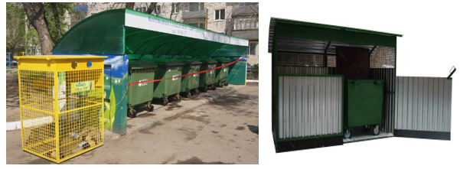
Рисунок 11. Устройство контейнерной площадки

Ограждение площадок могут быть запроектированы в кирпичном, бутовом, металлосетчатом и железобетонном вариантах, что позволяет осуществлять их строительство, исходя из наличия местных строительных материалов и изделий.
Контейнерные площадки должны примыкать к сквозным проездам. Машины с манипулятором в течение одной остановки могут разгружать не более 3-х контейнеров, что также, должно учитываться при определении ориентировочного количества контейнерных площадок.
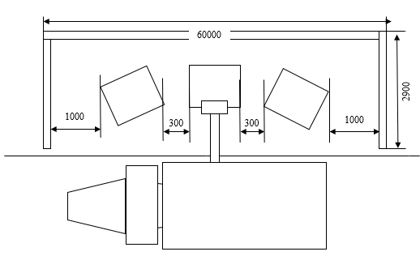
Рисунок 12. Схема контейнерной площадки

Размеры контейнерных площадок для стандартных контейнеров емкостью 0,75 м³ в зависимости от количества контейнеров на площадке приведены в таблице 9.

Таблица 9.
Размеры площадок под мусоросборники
Площадка под мусоросборник | Дли-  на, м | Ширина, м | Площадь,  м.кв. | Длина ограждения, м | Высота ограждений, м | Площадь огражде  ния, м.кв.
1 контейнер | 3 | 3 | 8,8 | 8,9 | 1,5 | 13,3
2 контейнера | 4,3 | 3 | 12,7 | 10,2 | 1,5 | 15,3
3 контейнера | 5,6 | 3 | 16,6 | 11,5 | 1,5 | 17,3
4 контейнера | 7 | 3 | 20,3 | 12,9 | 1,5 | 19,3
Бункер | 5,5 | 3,85 | 21,1 | 13,18 | 1,5 | 19,8

Эксплуатация контейнерных площадок
Содержание контейнерной площадки - комплекс работ, в результате которых поддерживается состояние контейнерной площадки, отвечающих требованиям эксплуатации.
Ответственность за техническое исправное состояние контейнерных площадок, контейнеров и бункеров накопителей возлагается на балансодержателя.
Сбор и временное хранение отходов производства промышленных предприятий, образующихся в результате хозяйственной деятельности, осуществляется силами этих предприятий в специально оборудованных для этих целей местах в соответствии с СанПиН 2.1.7.1322-03 «Гигиенические требования к размещению и обезвреживанию отходов производства и потребления».
Переполнение контейнеров отходами не допускается.
Контейнерные площадки, независимо от формы собственности и принадлежности, должны быть постоянно очищены от отходов, содержаться в чистоте и порядке.
Площадки для установки контейнеров и бункеров накопителей для сбора отходов должны быть с твердым покрытием, уклоном в сторону проезжей части и удобным подъездом для спецавтотранспорта.
Контейнерная площадка должна иметь с трех сторон ограждение высотой не менее 1,2 м, чтобы не допускать попадания мусора на прилегающую территорию.
Контейнерные площадки должны быть удалены от жилых домов и общественных зданий, территорий детских учреждений, спортивных, физкультурных площадок, площадок для игр детей, мест отдыха населения на расстояние не менее 20 м и не более 100 м. Размер площадок под контейнеры должен быть рассчитан на установку необходимого числа контейнеров, но не более 5 штук.
На территории частных домовладений места расположения мусоросборников, помойных ям должны определяться самими домовладельцами. При этом указанное выше расстояние может быть сокращено до 8 - 10 м.
Контейнеры и бункеры-накопители должны быть в технически исправном состоянии, покрашены, иметь маркировку с указанием реквизитов владельца, подрядной организации осуществляющей вывоз отходов.
Контейнеры на АЗС должны быть оборудованы плотно закрывающейся крышкой и запираться на замок.
Контейнеры и бункеры-накопители, а также площадки под ними должны (кроме зимнего периода) промываться и обрабатываться балансодержателями дезинфицирующими составами.
В днище контейнера должно быть отверстие для выхода дождевой воды. Вместимость контейнеров – 0,6; 0,75 м³. Контейнер должен находиться в исправном состоянии, не иметь разрывов, вмятин, оторванной окантовки и т.п. Состояние контейнерных площадок для сбора твердых бытовых отходов и подъездов к ним должно отвечать следующим требованиям:
- контейнерная площадка и проезжая часть у контейнерной площадки, предназначенная для стоянки мусоровоза при выгрузке твердых бытовых отходов из контейнера, должны быть горизонтальными, не скользкими, без выбоин и обеспечивать боковой подъезд мусоровоза к контейнерам не менее 2-х метров;
- установка контейнеров на площадке должна быть по высоте на уровне проезжей части подъездных путей или выше, но не более 0,5 метра;
- размеры контейнерных площадок должны обеспечивать установку необходимого количества контейнеров с расстоянием между ними не менее 0,35 метра;
- ширина подъезда к контейнерным площадкам должна быть: при одностороннем движении – не менее 3,5 м., при двухстороннем – 6,0 м.;
- дорожное покрытие подъезда ровное (без ям, выбоин, открытых колодцев), не скользкое и выдерживающее вес полного мусоровоза без проседания;
- проезды должны быть сквозными, в исключительных случаях допускается наличие площадки, позволяющей разворот мусоровоза в два приема;
- воздушные инженерные сети под подъездами должны быть расположены на высоте не менее 5 м;
- на проезжей части подъездов и у контейнерных площадок не должно быть стоящих автомобилей и другой техники, препятствующей свободному проезду мусоровозов и выгрузке мусора из контейнеров;
- состояние въезда с улиц на дворовую территорию и выезда из нее должно быть таким, при котором обеспечивается безопасный въезд и выезд автомобиля-мусоровоза; - содержать в чистоте контейнерные площадки, обеспечивать уборку мусора после выгрузки контейнеров в мусоровозы, регулярную мойку и дезинфекцию контейнеров и площадок.
Складируемые в контейнер твердые коммунальные отходы должны быть размером не более 0,6×0,5×0,4 метра. Картонные коробки, ящики загружаются в разорванном (разобранном) состоянии и связанные в пакеты. Утрамбовка твердых бытовых отходов не допускается.
Запрещается складировать в контейнеры: золу, шлак, строительный мусор, грунт, камни, легковоспламеняющиеся, радиоактивные, ядовитые и взрывчатые вещества, коммунальные отходы в жидком и кашеобразном состоянии, горящие и тлеющие.
В зависимости от количества накапливаемых отходов на обслуживаемом участке и режима очистки устанавливают режим работы мусоровозов и формируют бригады рабочих.
При односменной работе для бригад устанавливают скользящий график выходных дней, в которые участок обслуживает резервная бригада. Для эффективного использования спецавтотранспорта его работу желательно организовать в 1,5 смены. В этом случае за каждым мусоровозом закрепляют две постоянные бригады, работающие через день, с соблюдением среднемесячного баланса рабочего времени.
Для сбора крупногабаритных отходов расчетом предусмотрена установка бункера-накопителя емкостью 8,0 м³ на специально оборудованных площадках.

Мероприятия по мойке и дезинфекции мусоросборников и мусоровозного транспорта
Одним из важнейших звеньев планово-регулярной очистки домовладений является мойка, а при необходимости и дезинфекция контейнеров.
При разгрузке контейнеров часть отходов остается на днище и стенках сборников, привлекая насекомых, птиц и грызунов, способствуя распространению специфического запаха.
Для удаления налипших отходов, контейнеры необходимо мыть, что предписывается СанПиН 42-128-4690-88.
Дезинфекция и мойка контейнеров осуществляется один раз в 10 дней на месте их размещения эксплуатирующими организациями.
Мойку организуют в мусороприемных камерах, имеющих подвод воды и приемный люк канализационной сети, а там, где мойку организовать нельзя, используют специальную моечную машину. Контейнеры моют сразу же после их опорожнения, поэтому моечная машина следует непосредственно за мусоровозом.
Учитывая, что основной системой удаления отходов является система несменяемых сборников, когда опорожненные контейнеры остаются на месте, мойка контейнеров, располагаемых на контейнерных площадках, может осуществляться специальными машинами. Оборудование машины представляет собой резервуары для технологической и отработанной воды, за которыми в задней части машины имеется специальная моечная камера. Подача контейнера в камеру осуществляется специальным подъемным устройством, обеспечивающим механизацию процесса захвата контейнера, его перемещение в моечную камеру и установку вымытого контейнера на площадку.
Мойка осуществляется с помощью системы специальных сопел. Загрязнения смываются струями воды и скапливаются в специальном отсеке для шлама, расположенном на дне моечной камеры. По мере необходимости производится слив отработанной воды в сеть фекальной канализации (или на сливной станции) и опорожнение отсека для шлама.
Машина оборудована резервуарами чистой и отработанной воды емкостью по 7000 л. Вода под высоким давлением поступает в 4 реактивных сопла, вращающихся внутри контейнера. В случае необходимости в контейнер могут быть добавлены дезинфицирующие или дезодорирующие вещества.
Мойка контейнеров может также осуществляться с помощью серийно выпускаемого автомобиля CW-RL с задней загрузкой мусоросборников.
Оборудование для мойки контейнеров CW-RL (рисунок 13), обладает высокими эксплуатационными свойствами, имея современный и практичный дизайн.
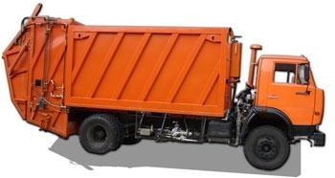
Рисунок 13. Мойщик контейнеров

Мойка контейнеров осуществляется в водонепроницаемой моечной камере из нержавеющей стали. Большой объем бака для собранного мусора позволяет опустошать и, следовательно, мыть, большое число пустых контейнеров.
Оставшаяся в камере после мойки вода, удаляется через специальную решетку и слив в специальный отсек для грязной воды, который встроен внутрь емкости для чистой воды. Для более быстрого удаление остатков мусора, попавших в моечный отсек, предусмотрен большой люк, расположенный снизу, который герметично закрывается.
Стационарная или подвижная панель из нержавеющей стали с дистанционным управлением, с установленными на ней специальными форсунками и плоским вентилятором, обеспечивает эффективную мойку наружных поверхностей контейнера.
Российским производителем НПК «Москоммаш» разработана моющая машина ТГ-100А. Внутри бункера машины расположены два бака, для чистой и отработанной воды, по 6 м³ каждый. Расход – 60 л на контейнер, что позволяет на одной заправке осуществить мойку до сотни контейнеров. Производительность – 30 штук в час, допускаемые типоразмеры – от 0,36 до 1,1 м³. Этот мойщик спроектирован на основе типичного мусоровоза с задней загрузкой, моечная камера размером 3 м³ у него находится на месте загрузочного бункера, мойка происходит без разлетающегося шлейфа водяной росы, потому как оборудование прикрыто мощной стальной крышкой. Шасси – КамАЗ-53605 (рисунок 14). Промывные воды от мойки несменяемых мусоросборников сбрасываются на очистные сооружения, где происходит их обезвреживание.
Обязанность мойки и дезинфицирования контейнеров лежит на их собственниках (жителей многоквартирных домов, домовладельцах), организаций и предприятий, а также организаций, осуществляющих сбор и вывоз ТКО.

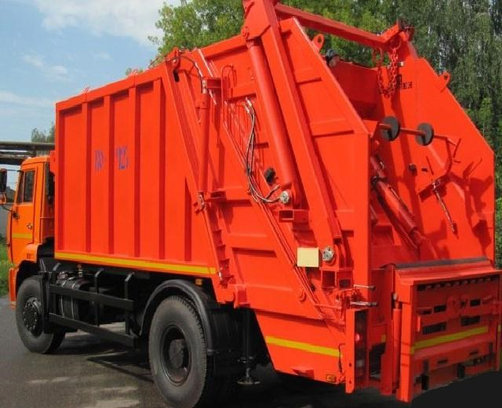
Рисунок 14. Шасси – КамАЗ-53605

Для мойки и дезинфекции спецтехники необходимо на первую очередь предусмотреть организацию поста мойки и уборки спецавтомобилей.
В соответствии со СНиП 2.01.57-85 «Приспособление объектов коммунально-бытового назначения для санитарной обработки людей, специальной обработки одежды и подвижного состава автотранспорта» посты мойки и уборки автомобилей следует предусматривать проездными.
Мойку и дезинфекцию грузового автотранспорта для сбора и перевозки твердых бытовых отходов рекомендуется проводить либо на территории транспортно-производственной базы или непосредственно на территории полигона для твердых бытовых отходов на специально оборудованной площадке.
На площадке рекомендуется предусмотреть выделение 2 зон. Первая предназначена для мойки автотранспорта и контейнеров («санитарный пост»), вторая - для проведения их дезинфекции («дезинфекционный пост»).
Дезинфекция проводится аэрозольным способом. Дезинфекции подвергаются шины, кузов (рама) автомобиля. Для дезинфекции необходимо использовать дезинфекционные препараты, зарегистрированные в установленном порядке на территории РФ. Дезинфекция должна проводиться организациями, уполномоченными осуществлять данный вид деятельности.
При установке поста мойки и дезинфекции на территории полигона ТКО, дезинфекция автотранспорта проводится в режиме работы полигона с соблюдением кратности при каждом выезде из полигона.
Отметка о проведенных дезинфекционных мероприятиях делается в специальном паспорте.
На контейнерных площадках должны проводиться дератизационные мероприятия в соответствии с СП 3.5.3.1129-02.

Рекомендации по расстановке урн
На всех площадях и улицах, в садах, на вокзалах, на пристанях, рынках, остановках общественного транспорта, у входов в административные здания, объекты торговли, общественного питания, бытового обслуживания, культуры и спорта, здравоохранения, образования, местах потенциального скопления людей и других местах должны быть выставлены в достаточном количестве урны.
- За содержание урн в чистоте несут ответственность организации, предприятия и учреждения, осуществляющие уборку закрепленных за ними территорий.
- Очистка урн должна производиться систематически по мере их наполнения. Уборку территорий, прилегающих к торговым павильонам в радиусе 5 м, осуществляют предприятия торговли.
- Запрещается у киосков, палаток, павильонов мелкорозничной торговли и магазинов складировать тару и запасы товаров, а также использовать для складирования, прилегающие к ним территории.
Для лечебно-профилактических учреждений
В медицинских лечебных учреждениях необходимо использовать только эмалированные и фаянсовые урны.
При определении числа урн следует исходить из расчета: одна урна на каждые 700 м² дворовой территории лечебного учреждения. На главных аллеях должны быть установлены урны на расстоянии 10 м одна от другой.
Технический персонал медицинского учреждения должен ежедневно производить очистку, мойку, дезинфекцию урн.
Для облегчения очистки урн рекомендуется использовать мусорные мешки и пакеты, с помощью которых отходы по мере заполнения урн перемещаются в кузов мусоровоза или на контейнерную площадку.
Мойку и дезинфекцию урн предлагается осуществлять вручную с помощью дезинфицирующего раствора, сливая промывные воды в специальную емкость, из которой затем они будут сбрасываться на очистные сооружения.

3.4. Организация системы приема вторичного сырья
Порядок сбора отходов на территориях муниципальных образований, предусматривающий их разделение на виды (пищевые отходы, текстиль, бумага и другие), определяется органами местного самоуправления и должен соответствовать экологическим, санитарным и иным требованиям в области охраны окружающей природной среды и здоровья человека.
С целью снижения затрат на вывоз твердых коммунальных отходов, вовлечения ценных компонентов ТКО во вторичный оборот дополнительных источников сырья необходима организация пункта сбора вторсырья: макулатуры, черного и цветного металла (бутылок из-под напитков), стеклобоя. В перспективе на данном пункте возможно организовать прием полиэтилена и пластмасс при наличии потребителя данного вида вторсырья.
В таблицах 15 и 16 представлен морфологический состав ТКО и КГО, собираемых в жилищном фонде и общественных и торговых предприятиях городов и регионов России.

Таблица 15.
Морфологический состав ТБО, собираемых в жилищном фонде и общественных и торговых предприятиях городов и регионов России, % по массе
Компонент | ТБО жилищного фонда, % | Среднее значение,  % | ТБО общественных и торговых предприятий, % | Среднее значение, %
Пищевые отходы | 27…37 | 32 | 13…16 | 15
Бумага, картон | 37…41 | 39 | 45…52 | 48
Дерево | 1…2 | 2 | 3…5 | 3
Черный металлолом | 3…4 | 4 | 3…4 | 4
Цветной металлолом | 1…2 | 2 | 1…4 | 3
Текстиль | 3…5 | 4 | 3…5 | 3
Кости | 1…2 | 1,5 | 1…2 | 1
Стекло | 2…3 | 2,5 | 1…2 | 2
Камни, штукатурка | 0,5…1 | 1 | 2…3 | 2
Кожа, резина | 0,5…1 | 1 | 1…2 | 2
Пластмасса | 5…6 | 5 | 8…12 | 10
Прочее | 1…2 | 1 | 2…3 | 2
Отсев (менее 15 мм) | 5…7 | 6 | 5…7 | 5
ИТОГО: |  | 100 |  | 100
Таблица 16
Ориентировочный состав крупногабаритных отходов
Материал | Содержание, % по массе | Составляющие
Дерево | 60 | Мебель, обрезки деревьев, ящики, фанера
Бумага, картон | 6 | Упаковочные материалы
Пластмасса | 4 | Тазы, линолеум, пленка
Керамика, стекло | 15 | Раковины, унитазы, листовое стекло
Металл | 10 | Бытовая техника, велосипеды, радиаторы отопления, детали а/машин
Резина, кожа, изделия из смешанных материалов | 5 | Шины, чемоданы, диваны, телевизоры

При развитии системы сбора вторичного сырья возможны три схемы:
- установка контейнеров для селективного сбора бумаги, стекла, пластика, металла в жилых кварталах;
- создание сети комплексных приемных пунктов сбора вторичных ресурсов;
- организация передвижных пунктов сбора вторичных материальных ресурсов.
Создание приемных пунктов для сбора вторсырья с активным привлечением части предпринимателей сферы малого бизнеса, кроме всего прочего, приведет к созданию новых рабочих мест, в том числе для инвалидов, а также источника дополнительного дохода для наиболее неимущих слоев населения.
Раздельный сбор вторичного сырья позволяет добиться значительного сокращения объемов ТКО, что существенно снижает загрузку полигона ТКО, уменьшает число стихийных свалок, оздоровляет экологическую обстановку. Дальнейшая переработка собираемого таким образом сырья является экологически приемлемым, энерго- и ресурсосберегающим производством.
Несмотря на то, что ТКО из жилого фонда являются крупным источником вторичного сырья, практическая реализация селективного сбора полезных компонентов отходов представляет собой сложную проблему, связанную как с организацией сбора, так и с фактической переработкой загрязненного материала, а также с уровнем цен на вторичное сырье соответствующего качества. Наибольший интерес представляет селективный сбор утильных фракций от общественных и торговых предприятий, качество которых выше, чем качество утильных фракций ТКО жилого фонда. Также следует отметить, что в торговых точках легче, чем в жилой зоне организовать централизованный селективный сбор и транспортировку утильных компонентов.
Максимальный экономический и экологический эффект, связанный с извлечением утильных фракций и экономией природных ресурсов, реализуется на двух стадиях сбора и удаления ТКО: при селективном сборе ТКО общественных и торговых предприятий и при сборе вторсырья от населения на специально организованных пунктах.
Для муниципального образования «Тыргетуй» возможна организация стационарного пункта приема в с. Тыргетуй, что обеспечит охват населения и предприятий, организаций. Основную долю вторсырья в составе ТКО, согласно табл. 17, составляет макулатура. Поэтому стационарный пункт приема рекомендуется в первую очередь оснастить прессовым оборудованием для макулатуры.

3.5. Порядок обращения с ртутьсодержащими отходами
Ртуть относится к группе особо токсичных веществ 1 класса опасности и, попадая в почву, воду и воздух, загрязняет и отравляет окружающую среду. Источником загрязнения являются ртутьсодержащие лампы, термометры и приборы. К ртутьсодержащим отходам (далее – РСО) относятся металлическая ртуть, отработанные ртутьсодержащие лампы, прочие изделия с ртутным заполнением, утратившие потребительские свойства, подлежащие обезвреживанию.
Сбор, упаковка, временное хранение и транспортирование РСО осуществляются в соответствии с требованиями ГОСТа 25834 «Лампы электрические, маркировка, упаковка, транспортирование и хранение», ГОСТа 12.3.03183 «Работы с ртутью. Требования безопасности», ГОСТа 21575 «Ящики из гофрированного картона для люминесцентных ламп», Санитарных правил при работе с ртутью, ее соединениями и приборами с ртутным заполнением от 04.04.88.
Хранение РСО должно проводиться в специально оборудованном помещении, расположенном отдельно от производственных помещений. Помещение для хранения твердых ртутьсодержащих отходов (класс Е по ГОСТ 639-78 «Лом и отходы цветных металлов и сплавов. Общие технические условия»), а также ламп с ртутным заполнением и твердых отходов класса Г по ГОСТ 1639-78 должно располагаться на расстоянии не менее 100 м от производственных зданий.
Хранение и транспортирование РСО должно осуществляться в герметичных емкостях, устойчивых к механическим, химическим, термическим и прочим воздействиям (ГОСТ 12.3.031-83 «Работа с ртутью. Требования безопасности»).
Ввиду того, что РСО согласно ГОСТу 19403 «Грузы опасные» относятся к категории опасных грузов, их перевозку следует осуществлять согласно Правилам перевозки опасных грузов автомобильным транспортом. На каждый рейс машины, перевозящей отходы, инженером-экологом должен оформляться паспорт на вывоз отходов. Факт сдачи ртутьсодержащих отходов подтверждается возращением паспорта на вывоз отходов с отметкой о приеме представителя специализированного предприятия.
При транспортировании ртутьсодержащих отходов необходимо обеспечивать обязательную укладку мест правильными рядами во избежание повреждения тары в пути, потери ртути и загрязнения транспортных средств и окружающей природной среды ртутью. Битые лампы должны транспортироваться в герметичных контейнерах с ручками для переноса.
Сбор ртутьсодержащих отходов проводится специализированной организацией, обезвреживание ртутьсодержащих отходов проводится организацией имеющей лицензию на обезвреживание. Сбор ртутьсодержащих отходов от населения осуществляется:
- товариществом собственников жилья, либо жилищным кооперативом или иным специализированным потребительским кооперативов, либо юридическим лицом и индивидуальным предпринимателем, заключившим договоры на оказание услуг по содержанию и ремонту общего имущества в доме;
- юридическим лицом и индивидуальным предпринимателем, заключившим с собственниками помещений многоквартирного дома договоры на оказание услуг по содержанию и ремонту общего имущества в таком доме;
- при проживании физических лиц в частном секторе – путем подворового объезда на основании плана-графика, с указанием места и времени сбора, разрабатываемого специализированной организацией-перевозчиком, либо путем индивидуального вывоза по заявкам, поступившим от жителей в диспетчерские службы специализированной организации.
Оплата расходов по сбору и вывозу отходов осуществляется на основании договора или контракта между администрацией и специализированной организацией-перевозчиком в соответствии с действующим законодательством.
Организации и предприятия, не относящиеся к субъектом малого и среднего бизнеса, разрабатывают и согласовывают в установленном порядке проекты нормативов образования и лимитов размещения отходов.
Организации, отчитывающиеся по форме федерального государственного статистического наблюдения 2-ТП (отходы) «Сведения об образовании, использовании, обезвреживании, транспортировании и размещении отходов производства и потребления», включают данные об РСО в указанную форму.

3.6 Обращение с безнадзорными животными
Безнадзорными признаются животные, находящиеся без сопровождающего лица на территории населенного пункта вне пределов жилых или специально отгороженных для содержания животных помещений, независимо от наличия ошейника с номерным знаком.
Организация отлова безнадзорных животных возлагается на органы местного самоуправления муниципальных образований, в обязанности которых входит также оборудование, финансирование (бюджетом муниципального образования должны быть предусмотрены соответствующие расходы) и контроль системы пунктов приема, передержки и карантирования отловленных животных, собственно же работы по содержанию животных выполняются коммунальными службами.
Отлов, транспортировка и содержание безнадзорных животных производятся в соответствии с рекомендациями органов ветеринарного надзора, и конкретная программа мероприятий, порядок и способы их осуществления разрабатываются совместно с органами ветеринарного надзора муниципального образования (населенного пункта, субъекта федерации).
Отлов животных должен производиться методами, исключающими нанесение животным увечий или иного вреда здоровью. К разрешенным средствам отлова относятся: обездвиживающие препараты (с дозировкой в зависимости от веса животного), сети, сачки-ловушки, а также другие средства и приспособления, не наносящие вреда здоровью животных в момент отлова. Отлов должен производиться под наблюдением представителей ветеринарного надзора. Отстрел животных возможен только в том случае, если не возможен отлов и установлена опасность животного.
В целях недопущения жестокого обращения с животными и причинения вреда их здоровью, органы местного самоуправления вправе обязать юридических лиц, производящих отлов безнадзорных животных, нести материальную ответственность за причинение вреда здоровью отлавливаемых животных.
Отловленные животные подлежат обязательной регистрации и освидетельствованию специалистами ветеринарной службы – в целях предотвращения распространения заболеваний. Одновременно принимаются меры по идентификации животного, поскольку при определении владельца, животное необходимо возвратить.
Поиск собственника животного производится всеми доступными средствами: по специально организованному реестру, с использованием средств массовой информации.
При наличии у животного трудноизлечимых или неизлечимых заболеваний, ветеринарным врачом принимается решение об эвтаназии. При возвращении животного с установленным заболеванием необходимо обязать владельца провести лечение и прочие санитарно-эпидемиологические мероприятия. Передача животного собственнику производится с заполнением и подписанием соответствующих документов.
Расходы по отлову, ветеринарным мероприятиям и последующему содержанию животного в приюте оплачиваются установленным собственником животного по тарифам, определенным соответствующим законодательным документом, утвержденным органами местного самоуправления.
В отношении животных, не подлежащих эвтаназии, осуществляется их вакцинация, регистрация и постановка на учет в сеть лабораторного наблюдения. Ветеринарные мероприятия (эвтаназия, стерилизация и др.) проводятся только лицензированным ветеринарным специалистом, с соблюдением правил обезболивания. Помещения приютов для безнадзорных животных должны соответствовать зоогигиеническим требованиям, содержание животных – ветеринарным требованиям.
Утилизация трупов животных (как биологических отходов) на территориях, не входящих в регион вечной мерзлоты, согласно Ветеринарно-санитарным правилам сбора, утилизации и уничтожения биологических отходов (утв. Главным государственным ветеринарным инспектором Российской Федерации 04 декабря 1995 года № 13-7-2/469), производится сжиганием, либо размещением в скотомогильниках.
Сжигание
Сжигание биологических отходов проводят под контролем ветеринарного специалиста, в специальных печах или земляных траншеях (ямах) до образования негорючего неорганического остатка.
- Способы устройства земляных траншей (ям) для сжигания трупов.
- Выкапывают две траншеи, расположенные крестообразно, длиной 2,6 м, шириной 0,6 м и глубиной 0,5 м. На дно траншеи кладут слой соломы, затем дрова до верхнего края ямы. Вместо дров можно использовать резиновые отходы или другие твердые горючие материалы. В середине, на стыке траншей (крестовина) накладывают перекладины из сырых бревен или металлических балок и на них помещают труп животного. По бокам и сверху труп обкладывают дровами и покрывают листами металла. Дрова в яме обливают керосином или другой горючей жидкостью и поджигают.
- Роют яму (траншею) размером 2,5х1,5 м и глубиной 0,7 м, причем вынутую землю укладывают параллельно продольным краям ямы в виде гряды. Яму заполняют сухими дровами, сложенными в клетку, до верхнего края ямы и поперек над ним. На земляную насыпь кладут три-четыре металлические балки или сырых бревна, на которых затем размещают труп. После этого поджигают дрова.
- Выкапывают яму размером 2,0 х 2,0 м и глубиной 0,75 м, на дне ее вырывают вторую яму размером 2,0 х 1,0 м и глубиной 0,75 м. На дно нижней ямы кладут слой соломы, и ее заполняют сухими дровами. Дрова обливают керосином или другой горючей жидкостью. На обоих концах ямы, между поленницей дров и земляной стенкой, оставляют пустое пространство размером 15 - 20 см для лучшей тяги воздуха. Нижнюю яму закрывают перекладинами из сырых бревен, на которых размещают труп животного. По бокам и сверху труп обкладывают дровами, затем слоем торфа (кизяка) и поджигают дрова в нижней яме.
- Траншеи (ямы) указанных размеров предназначены для сжигания трупов крупных животных. При сжигании трупов мелких животных размеры соответственно уменьшают.
- Золу и другие несгоревшие неорганические остатки закапывают в той же яме, где проводилось сжигание.

Размещение и строительство скотомогильников (биотермических ям)
- Выбор и отвод земельного участка для строительства скотомогильника или отдельно стоящей биотермической ямы проводят органы местной администрации по представлению организации государственной ветеринарной службы, согласованному с местным центром санитарно-эпидемиологического надзора.
- Размещение скотомогильников (биотермических ям) в водоохранной, лесопарковой и заповедной зонах категорически запрещается.
- Скотомогильники (биотермические ямы) размещают на сухом возвышенном участке земли площадью не менее 600 кв.м. Уровень стояния грунтовых вод должен быть не менее 2 м от поверхности земли.
- Размер санитарно-защитной зоны от скотомогильника (биотермической ямы) до:
- жилых, общественных зданий, животноводческих ферм (комплексов) - 1000 м;
- скотопрогонов и пастбищ - 200 м;
- автомобильных, железных дорог в зависимости от их категории - 50 - 300 м.
  - Биотермические ямы, расположенные на территории государственных ветеринарных организаций, входят в состав вспомогательных сооружений. Расстояние между ямой и производственными зданиями ветеринарных организаций, находящимися на этой территории, не регламентируется.
  - Территорию скотомогильника (биотермической ямы) огораживают глухим забором высотой не менее 2 м с въездными воротами. С внутренней стороны забора по всему периметру выкапывают траншею глубиной 0,8 - 1,4 м и шириной не менее 1,5 м с устройством вала из вынутого грунта. Через траншею перекидывают мост.
  - При строительстве биотермической ямы в центре участка выкапывают яму размером 3,0 х 3,0 м и глубиной 10 м. Стены ямы выкладывают из красного кирпича или другого водонепроницаемого материала и выводят выше уровня земли на 40 см с устройством отмостки. На дно ямы укладывают слой щебенки и заливают бетоном. Стены ямы штукатурят бетонным раствором. Перекрытие ямы делают двухслойным. Между слоями закладывают утеплитель. В центре перекрытия оставляют отверстие размером 30 х 30 см, плотно закрываемое крышкой. Из ямы выводят вытяжную трубу диаметром 25 см и высотой 3 м.
  - Над ямой на высоте 2,5 м строят навес длиной 6 м, шириной 3 м. Рядом пристраивают помещение для вскрытия трупов животных, хранения дезинфицирующих средств, инвентаря, спецодежды и инструментов.
  - Приемку построенного скотомогильника (биотермической ямы) проводят с обязательным участием представителей государственного ветеринарного и санитарного надзора с составлением акта приемки.
  - Скотомогильник (биотермическая яма) должен иметь удобные подъездные пути.

Эксплуатация
  - Скотомогильники и биотермические ямы, принадлежащие организациям, эксплуатируются за их счет; остальные - являются объектами муниципальной собственности.
  - Ворота скотомогильника и крышки биотермических ям запирают на замки, ключи от которых хранят у специально назначенных лиц или ветеринарного специалиста хозяйства (отделения), на территории которого находится объект.
  - Биологические отходы перед сбросом в биотермическую яму для обеззараживания подвергают ветеринарному осмотру. При этом сверяется соответствие каждого материала (по биркам) с сопроводительными документами. В случае необходимости проводят патологоанатомическое вскрытие трупов.
  - После каждого сброса биологических отходов крышку ямы плотно закрывают. При разложении биологического субстрата под действием термофильных бактерий создается температура среды порядка 65 - 70 градусов С, что обеспечивает гибель патогенных микроорганизмов.
  - Допускается повторное использование биотермической ямы через 2 года после последнего сброса биологических отходов и исключения возбудителя сибирской язвы в пробах гумированного материала, отобранных по всей глубине ямы через каждые 0,25 м. Гумированный остаток захоранивают на территории скотомогильника в землю. После очистки ямы проверяют сохранность стен и дна, и в случае необходимости они подвергаются ремонту.
  - На территории скотомогильника (биотермической ямы) запрещается пасти скот, косить траву, брать, выносить, вывозить землю и гумированный остаток за его пределы.
  - Осевшие насыпи старых могил на скотомогильниках подлежат обязательному восстановлению. Высота кургана должна быть не менее 0,5 м над поверхностью земли.
  - В исключительных случаях с разрешения Главного государственного ветеринарного инспектора субъекта Российской Федерации допускается использование территории скотомогильника для промышленного строительства, если с момента последнего захоронения в биотермическую яму прошло не менее 2 лет, в земляную яму - не менее 25 лет.
Промышленный объект не должен быть связан с приемом, производством и переработкой продуктов питания и кормов. Строительные работы допускается проводить только после дезинфекции территории скотомогильника бромистым метилом или другим препаратом в соответствии с действующими правилами и последующего отрицательного лабораторного анализа проб почвы и гумированного остатка на сибирскую язву.
  - В случае подтопления скотомогильника при строительстве гидросооружений или паводковыми водами его территорию оканавливают траншеей глубиной не менее 2 м. Вынутую землю размещают на территории скотомогильника и вместе с могильными курганами разравнивают и прикатывают. Траншею и территорию скотомогильника бетонируют. Толщина слоя бетона над поверхностью земли должна быть не менее 0,4 м.
  - Ответственность за устройство, санитарное состояние и оборудование скотомогильника (биотермической ямы) в соответствии с настоящими Правилами возлагается на местную администрацию, руководителей организаций, в ведении которых находятся эти объекты.

Инфраструктура
Стерилизация и последующий выпуск животного в места прежнего обитания, как метод гуманного регулирования численности безнадзорных животных, не оправдывает себя, поскольку животное, лишенное естественной иммунной защиты организма, быстро становится носителем инфекционных болезней и погибает без поддержки человека. Поэтому рекомендуется использовать комплексный метод обращения с безнадзорными животными, включающий в себя:
- отлов животного гуманными способами;
- проведение ветеринарного обследования и вакцинации;
- передержку отловленного животного (в течение трех или более дней);
- выбраковку по признакам: состояние здоровья животного, степень агрессивности, хозяйственная значимость и востребованность породы;
- эвтаназия или стерилизация животного с целью дальнейшего устройства в приюте.
Инфраструктура, обеспечивающая комплексный метод обращения с безнадзорными животными, должна включать в себя следующие организации:
- служба отлова;
- приют животных;
- общественная организация, контролирующая выполнение правил содержания животных в селе, совместно с органами местного самоуправления и ветеринарного надзора.
Общественная организация должна также вести пропагандистскую работу среди населения с целью разъяснения необходимых принципов обращения с животными (необходимость воспитания, ответственность за содержание и др.).
В целом рекомендуется для решения проблемы обращения с безнадзорными животными разработать отдельные проект, привлекая все заинтересованные стороны.

3.7. Санитарно-защитные зоны
При размещении предприятий и сооружений санитарной очистки необходимо учитывать размеры их санитарно-защитных зон. Обязательно проводить согласование с органами охраны окружающей среды и санитарно-эпидемиологического надзора мест, в которых намечено расположение данных сооружений. Размеры санитарно-защитных зон основных сооружений приведены в таблице 17.

Таблица 17.
Размеры санитарно-защитных зон для предприятий и сооружений санитарной очистки
Предприятия и сооружения | Классификация объектов | Минимальный размер санитарно-защитной зоны, м
Предприятия по промышленной переработке бытовых отходов мощностью, тыс. т. в год:  До 40  Свыше 40 | III  II | 500  1000
Склады свежего компоста | II | 500
Полигоны ТКО | II | 500
Сливные станции | III | 500
Центральные базы по сбору утильсырья | III | 300
Мусороперегрузочные станции | IV | 100
Базы по содержанию и ремонту уборочных машин и механизмов | IV | 100

3.8. Структура затрат на осуществление процесса обращения с отходами

Ежегодно в бюджете муниципального образования, физических и юридических лиц предусматривается финансирование благоустройства территории поселения. Объемы капиталовложений корректируются ежегодно, в зависимости от санитарной обстановки и бюджетного финансирования.

Ведомость объемов и стоимости работ по развитию системы обращения с отходами приведены в таблице 3.11.

Таблица 3.11.

Ведомость объемов и стоимости работ
Наименование мероприятий | Ед.изм. | Объемные показатели | Финансовые потребности, всего, тыс.руб | Реализация мероприятий по годам, тыс.руб
 |  |  |  | 2018-2022 гг. | 2023-2027 гг. | 2028-2032 гг.
Обустройство контейнерных площадок для сбора ТБО и КГО для жилых объектов и объектов инфраструктуры | шт. | 21 | 315 | 157,5 | 157,5 | 0
Приобретение и размещение контейнеров | шт. | 64 | 768 | 384 | 384 | 0
Организация регулярных мероприятий по очистке территории муниципального образования от мусора |  |  | 1500 | 500 | 500 | 500
Организация регулярного информирования населения в средствах массовой информации о рациональном обращении с твердыми бытовыми отходами и вторичными материальными ресурсами |  |  | 150 | 50 | 50 | 50
Рекультивация несанкционированных свалок |  |  | 850 | 300 | 400 | 150
Выявление несанкционированных объектов размещения отходов |  |  | 200 | 80 | 80 | 40
Всего |  |  | 3783 | 1471,5 | 1571,5 | 740

3.9. Совершенствование нормативно-правового обеспечения мероприятий в сфере обращения с отходами
Мероприятия по совершенствованию нормативно-правовой базы муниципального образования «Тыргетуй» предполагают создание правовых основ функционирования единой комплексной системы управления в сфере обращения с отходами производства и потребления, базирующейся на стратегическом курсе создания индустриальной основы сортировки отходов и сокращения объёмов захоронения отходов.
К полномочиям органов местного самоуправления согласно статье 8 Федерального закона «Об отходах производства и потребления», статье 14 Федерального закона от 06.10.2003 № 131-ФЗ «Об общих принципах организации местного самоуправления в Российской Федерации» отнесены организация сбора и транспортирование твердых коммунальных отходов.
В целях совершенствования нормативно-правового и методического обеспечения в сфере обращения с отходами необходимо разработать правила обращения с отходами, которые будут регламентировать обращение с отходами на протяжении всего цикла от их образования до использования или до захоронения, с позиций охраны окружающей природной среды и ресурсосбережения.
Основные вопросы, которые должны быть отражены в нормативно- правовых актах органа местного самоуправления:
- обязанность юридических лиц (в том числе организаций, управляющих жилищным фондом и ТСЖ) и физических лиц (осуществляющих непосредственное управление жилыми помещениями) заключать договоры на сбор и вывоз твёрдых и жидких бытовых отходов;
- до 01.01.2019 г. участие в организации деятельности по сбору (в том числе раздельному сбору) и транспортированию твердых коммунальных отходов; с 01.01.2019 г. –участие в организации деятельности по накоплению (в том числе раздельному накоплению) и транспортированию твердых коммунальных отходов;
с 01.01.2019 г.
- создание и содержание мест (площадок) накопления твердых коммунальных отходов, за исключением установленных законодательством Российской Федерации случаев, когда такая обязанность лежит на других лицах;
- определение схемы размещения мест (площадок) накопления твердых коммунальных отходов и ведение реестра мест (площадок) накопления твердых коммунальных отходов;
- организация экологического воспитания и формирования экологической культуры в области обращения с твердыми коммунальными отходами.
Для создания правового поля в сфере обращения с отходами на территории сельского поселения необходимо разработать и принять следующие муниципальные нормативно-правовые акты:
- правила обращения с отходами на территории муниципального образования «Тыргетуй»;
- типовой договор на сбор и вывоз ТКО с региональным оператором по обращению с твердыми коммунальными отходами (с указанием объема вывоза, периодичности вывоза, требования к контейнерным площадкам, требования к качеству оказания услуг, обязанности и ответственность сторон).
Органы местного самоуправления запрашивают и получают у организаций коммунального комплекса информацию и необходимые материалы по вопросам реализации мероприятий, предусмотренных программой комплексного развития и генеральными схемами, в формате, определяемом органом местного самоуправления. Соответствующие положения о правах указанных сторон закрепляются в заключаемых сторонами соглашениях.
Администрация муниципального образования «Тыргетуй» осуществляет контроль не только за выполнением мероприятий, целевым и эффективным расходованием средств, но и за достижением целевых индикаторов, предусмотренных программой комплексного развития объектов, используемых при обращении с отходами, и Генеральной схемой.

4. ОРГАНИЗАЦИЯ РАБОТ ПО ЛЕТНЕЙ И ЗИМНЕЙ БОРКЕ
Механизированная уборка территорий является одной из важных и сложных задач жилищно-коммунальных организаций. Качество работ по уборке территорий зависит от рациональной организации работ и выполнения технологических режимов. Летом выполняют работы, обеспечивающие максимальную чистоту автодорог и приземных слоев воздуха. Зимой проводят наиболее трудоемкие работы: удаление свежевыпавшего и уплотненного снега, борьба с гололедом, предотвращение снежно-ледяных образований.

4.1. Технология летнего содержания дорог
При летней уборке территорий с дорожных покрытий удаляется смет с такой периодичностью, чтобы его количество на дорогах не превышало установленной санитарной нормы. Кроме того, в летнюю уборку входят удаление с проезжей части и лотков улиц грязи в межсезонные и дождливые периоды года; очистка отстойных колодцев дождевой канализации; уборка опавших листьев; снижение запыленности воздуха и улучшение микроклимата в жаркие дни. Основным фактором, влияющим на засорение улиц, является интенсивность движения транспорта. На накопление смета и засорение улиц существенно влияют также благоустройство прилегающих улиц, тротуаров, мест выезда городского транспорта и состояние покрытий прилегающих дворовых территорий.
Основной операцией летней уборки территории муниципального образования «Тыргетуй» является подметание. На главных улицах уборка заключается главным образом в очистке проезжей части от смета.
Степень засоренности дорог зависит от интенсивности движения транспорта, состояния дорожных покрытий. При малой интенсивности (до 60 автомобилей в час) смет распределяется равномерно. При большой интенсивности отбрасывается потоками воздуха по сторонам и распределяется вдоль бортового камня полосой на ширину 0.5 м. Установлена допустимая норма засоренности краевых частей дорог (лотков) со средним и интенсивным движением транспорта по улицам с усовершенствованным покрытием (автодороги 1-ой и 2-ой категории) – 30 г/м², на асфальтированных проездах второстепенной значимости и малой интенсивности движения (автодороги 3-ей категории) – 80 г/м².
Перечень основных операций технологического процесса летней уборки автодорог приведен в таблице 18.

Таблица 18.
Основные операции технологического процесса летней уборки автодорог
№  п/п | Операции технологического процесса | Средства механизации
1. | Подметание дорожных покрытий | Подметально-уборочные машины
2. | Уборка грунтовых наносов механизированным способом с доработкой вручную | Подметально-уборочные и плужно-щеточные машины, автогрейдеры, бульдозеры, рабочие по уборке
3. | Погрузка смета в ручную и его вывоз | Погрузчики и самосвалы
Подметание дорожных покрытий
Подметание является основной операцией по уборке улиц, площадей и проездов, имеющих усовершенствованные покрытия. Подметание производится в таком порядке: в первую очередь подметают краевые (прибордюрные) части дорог и улиц с интенсивным движением, маршрутами городского транспорта, а затем улиц со средней и малой интенсивностью движения. Наилучший режим работы подметально-уборочных машин двухсменный (с 7 до 21 ч.).
Уборку проводят в следующем порядке: утром подметают краевые (прибордюрные) части дорог с интенсивным движением, затем подметают прибордюрные части проездов со средней и малой интенсивностью движения и далее, по мере накопления смета, улицы в соответствии с установленным режимом подметания. Перед подметанием прибордюрных частей улиц должны быть убраны тротуары с тем, чтобы исключить повторное засорение. Время уборки тротуаров должно быть увязано с графиком работы подметально-уборочных машин. Сроки патрульного подметания остановок городского транспорта, участков с большим пешеходным движением увязывают со временем накопления на них смета.
Разгрузка подметально-уборочных машин от смета производится на специальных площадках, расположенных вблизи обслуживаемых улиц и имеющих хорошие подъездные пути. На этих же площадках или недалеко от них желательно устанавливается стендер для заправки машин водой. Смет на свалки с разгрузочных площадок вывозится самосвалами или перегружается в большегрузные контейнеры.

Уборка прибордюрной грязи
Уборка прибордюрной грязи (грунтовых наносов) является периодической операцией, входящей в состав летнего содержания автодорог. Грунтовые наносы в зависимости от причин, вызвавших их образование, подразделяются на следующие группы:
а) межсезонные наносы, представляющие собой загрязнения и остатки технологических материалов, применяющихся при зимней уборке, которые накапливаются в течение зимнего сезона и весной после таяния снега и располагаются полосой в прибордюрной части автодороги;
б) наносы, образующиеся после ливневых дождей, в летнее время года, когда сильные дожди размывают газоны и другие поверхности открытого грунта и перемещают часть грунта на дорожное покрытие;
в) наносы, возникающие на проезжей части улицы, с которой граничит строительная площадка, когда грунт колесами транспортных средств, обслуживающих стройку, перемещается со строительной площадки на дорожное покрытие.
В весенний период производят очистку проезжей части от грязи, снежной или ледяной корки, по мере ее таяния. Очистку прибордюрной части производят после освобождения дороги от снега и льда, пока грязь не засохла и легко удаляется автогрейдером или бульдозером.
В случае высыхания, перед уборкой грунтовые наносы должны быть увлажнены поливомоечной машиной, что снизит их прочность и предотвратит пыление. Грунт сдвигается в вал и затем с помощью погрузчика подается в кузов самосвала. При выполнении этих работ автогрейдер и поливомоечная машина передвигаются по направлению движения городского транспорта, погрузчик – против движения транспорта, за погрузчиком задним ходом движется самосвал.
При уборке применяют универсальные и уборочные машины, а также специальные уборочные машины. Надлежащее качество уборки после вывоза наносов достигается ручной уборкой оставшихся загрязнений, подметанием механизмами, а затем тщательной мойкой поверхности.

4.2. Технология зимнего содержания дорог
Технологический процесс зимней уборки автодорог осуществляется в соответствии с Государственным стандартом Российской Федерации ГОСТ Р 50597-93 «Автомобильные дороги и улицы. Требования к эксплуатационному состоянию, допустимому по условиям обеспечения безопасности дорожного движения» (принят постановлением Госстандарта Российской Федерации от 11 октября 1993 года № 221).
Основной задачей зимней уборки дорожных покрытий является обеспечение нормальной работы городского транспорта и движения пешеходов. Уборка городских территорий зимой трудоемка. Сложность организации уборки связана с неравномерной загрузкой парка снегоуборочных машин, зависящей от интенсивности снегопадов, их продолжительности, количества выпавшего снега, а также от температурных условий. Городские территории зимой убирают в два этапа: 1) Расчистка проезжей части и проездов; 2) Удаление с городских проездов собранного в валы снега.
Зимняя уборка включает в себя следующие операции:
1. Первоочередные:
- обработка дорожных покрытий противогололедным материалом (в первую очередь посыпают наиболее опасные места – подъемы, спуски, перекрестки, кольца, развороты, мосты, заездные карманы остановок общественного транспорта (ООТ);
- сгребание и подметание снега;
- очистка заездных карманов, разворотов, перекрестков, въездов и выездов в кварталы.
2. Операции второй степени:
- формирование снежного вала;
- удаление снега с проездов (вывоз или переброска роторными снегоочистителям на свободные территории);
- зачистка прибордюрной части автодороги после удаления снега;
- скалывание льда и удаление снежно-ледяных образований;
- подметание дорог при длительном отсутствии снегопада.
Выполнение снегоочистительных работ возможно при условии строгого соблюдения технологических режимов, которые обуславливают зависимость времени работы машин от начала снегопада, что требует практически круглосуточной готовности машин к работе. Поэтому на период снегопадов рекомендуется предусматривать круглосуточное дежурство пескоразбрасывателей и плужно-щеточных снегоочистителей. Число таких машин должно быть минимальным и обеспечивать уборку только наиболее ответственных магистралей, отличающихся особенно напряженным движением транспорта, в первую очередь пассажирского. Остальные пескоразбрасыватели и плужно-щеточные снегоочистители должны работать в 1,5 смены. При этом необходимо, чтобы время их работы совпадало с часами наиболее интенсивного движения транспорта. Все другие машины, применяемые при зимней уборке, должны работать также в 1,5 смены.
В связи с тем, что пескоразбрасыватели и плужно-щеточные снегоочистители заняты только часть рабочего времени (в часы снегопада), для рационального использования водительского состава рекомендуется закреплять за водителями пескоразбрасывателей, плужно-щеточных снегоочистителей скалыватели- разрыхлители, роторные снегоочистители и другие машины. Как показывает практика работы эксплуатационных хозяйств, в промежутке между снегопадами наиболее квалифицированную часть водительского состава можно использовать для технического обслуживания и ремонта уборочной техники.

Снегоочистка
Основной способ удаления снега с покрытий дорог – подметание и сгребание его в валы плужно-щеточными снегоочистителями. Перекидывание снега шнекороторными снегоочистителями применяют на набережных рек, загородных и выездных магистралях, а также на расположенных вдоль проездов свободных территориях.
При сравнительно малой интенсивности движения транспорта (не более 120 маш./час) может быть обеспечена очистка до асфальта при помощи только снегоочистителей. При большей интенсивности движения, как правило, нельзя предотвратить образования уплотненного снега без применения химических материалов на покрытиях дорог. Химические материалы препятствуют уплотнению и прикатыванию свежевыпавшего снега, снижают величину сил смерзания льда с поверхностью дорожного покрытия, но их можно применять только при интенсивности снегопада не менее 0,5 мм/час (при пересчете на воду), так как в противном случае на дорожном покрытии образуются растворы реагентов. Применение химических материалов дает положительный эффект при хорошем перемешивании реагентов со снегом, которое может быть достигнуто при движении транспортных средств интенсивностью более 100 машин/час. Дороги с интенсивностью движения транспорта менее 100 машин/час, а также при снегопадах интенсивностью менее 0,5 мм/час убирают без применения химических материалов путем сгребания и сметания снега плужно-щеточными снегоочистителями.
Каждый цикл обработки дорожного покрытия разбит на этапы: выдержку, обработку химическими реагентами, интервал, сгребание и подметание снега.
Выдержка – время от начала снегопада до момента внесения реагентов в снег зависит от интенсивности снегопада и температуры воздуха и принимается такой, чтобы полностью исключить образование на дорожном покрытии растворов при контакте снега и реагентов.
Интервал – период между посыпкой химических реагентов и началом обслуживания. Интервал выдерживают только при снегопадах незначительной интенсивности. При выполнении работ первого цикла выдерживать интервал следует только при снегопаде интенсивностью 0,5... 1 мм/час.
При взаимодействии с реагентами снег, сохраняя свойства сыпучести, не подвергается уплотнению и прикатыванию, благодаря чему при работе плужнощеточных снегоочистителей достигается высококачественная уборка дорожных покрытий. Вал снега укладывают в прилотковой части дороги. Во всех случаях, где это представляется возможным, для наилучшего использования ширины проезжей части, а также упрощения последующих уборочных работ вал снега располагают посередине двустороннего проезда.
Маршруты работы снегоочистителей выбирают так, чтобы сгребание и сметание начинались с проездов с наиболее интенсивным движением, а также имеющих торговые и административные центры до начала работы этих учреждений.
В особых эксплуатационных условиях (подъемы дорог, подъезды к мостам, туннелям и т. п.), когда требуется повысить коэффициент сцепления колес транспортных средств с дорожным покрытием, необходимо применять специальные химические реагенты.
При выполнении снегоочистительных работ особое внимание следует уделять расчистке перекрестков и остановок городского транспорта. При расчистке перекрестков машина движется перпендикулярно валу, а при расчистке остановок и подъездов - сбоку, захватывая лишь его часть. Число проходов машины зависит от площади поперечного сечения вала. Собранный снег сдвигается в расположенный рядом вал или на свободные площади.

Удаление уплотненного снега и льда
Уплотненный снег с дорожных покрытий убирают автогрейдером, снабженным специальным ножом гребенчатой формы, или скалывателями-рыхлителями. Снег удаляют складированием в прилотковой части проезда или на площадях, свободных от застройки. Кроме того, снег можно ссыпать в люки обводненной дождевой или хозяйственно-фекальной канализации.
В транспортные средства снег грузят снегопогрузчиками или роторными снегоочистителями в следующем порядке. Снегопогрузчик движется вдоль прилотковой части улицы в направлении, противоположном движению городского транспорта. Находящийся под погрузкой самосвал также движется задним ходом за погрузчиком. После загрузки самосвал вливается в общий поток транспорта, не мешая ему. Движение самосвала задним ходом и работа погрузчика создают повышенную опасность для пешеходов. В связи с этим в процессе погрузки около снегопогрузчика должен находиться дежурный рабочий, который руководит погрузкой и не допускает людей в зону работы машины. Рабочие, обслуживающие снегопогрузчики, должны быть одеты в специальные жилеты. При погрузке снега роторными снегоочистителями опасность работы повышается, так как снегоочиститель и загружаемый самосвал движутся рядом в направлении движения транспорта, сужая проезжую часть улицы. Роторный снегоочиститель обслуживает один рабочий, ответственный за безопасность проведения работ. Снежно-ледяные образования, остающиеся после прохода снегопогрузчиков, должны быть в кратчайшие сроки удалены с поверхности дорожного покрытия с помощью скалывателей-рыхлителей или путем использования различных химических материалов.
Сгребание и подметание
Сгребание и подметание снега должно производится плужно-щеточным снегоочистителем (ПМ-130Б, КДМ и т.д.), после обработки дорожных покрытий противогололедными материалами.

Скалывание уплотненного снега
В состав работы входит: помимо скалывания уплотненного снега еще и скалывание снежной корки в лотках, а также сгребание скола с очищенной полосы. Для этой цели нужно применять автогрейдеры ДЗ-143, ДЗ-180.

Сдвигание снега и скола в валы
Эта операция производится частично при сгребании и подметании снега и скола. Однако, формирование валов требует применения дополнительной техники – автогрейдеров и бульдозеров. Для этой цели применяются автогрейдеры ДЗ-143, ДЗ-180, бульдозеры ДТ-75, Т-130, Т-170, тракторы с отвалом К-700, Т150.

Перекидка снега роторными очистителями
На насаждения и газоны разрешается перекидывать только свежевыпавший снег. На перекидке снега на проездах с насаждениями должно быть исключено повреждение деревьев и кустарников, при этом применяются дополнительные насадки и желоба с направляющими козырьками, отрегулированными для каждого участка дорог. Это обеспечивает укладку перекидываемого снега на узкой полосе между проезжей частью и насаждениями, или даже пересадку его через ряд кустарников, обеспечивая их сохранность. Для этой цели применяются шнекороторные снегоочистители типа ДТ-75, Т-150.

Допустимые уровни и требования к зимнему содержанию автодорог
Для обеспечения свободного проезда автомобильного транспорта после окончания снегопада в соответствии с ВСН 24-88 «Технические правила ремонта и содержания автомобильных дорог», определены предельно допустимые значения требований к автодорогам, которые приведены в таблице 19.

Таблица 19.
Категории автодорог | Интенсивность движения, авт./сут. | Максимальная ширина полностью очищенной поверхности проезжей части, м | Допустимая толщина слоя снега на проезжей  части, мм |  | Максимальный срок снегоочистки, ч.
 |  |  | Рыхлый снег | Уплотненный снег
I | 3000-7000 | 7 | 30 | - | 4
II | 1000-3000 | 6 | 40 | - | 5
III | 500-1000 | 5 | 60 | - | 6
IY | 200-500 | 4 | 70 | 70 | 12
Y | Менее 200 | 3 | 80 | 100 | 16

Срок окончания снегоочистки принимают с момента прекращения снегопада или метели до завершения работ, обеспечивающих указанные требования. После обеспечения свободного проезда транспорта дорожные предприятия приступают к очередным операциям зимнего содержания автомагистралей, приведенных выше. Сроки удаления снега, в часах, в зависимости от количества выпавшего снега и категорий автодорог, приведены в таблице 20.

Таблица 20.
Категории автодорог | Количество выпавшего снега, мм, не более
 | 5 | 10 | 15
I, II, III | 48 час. | 72 час. | 96 час.
IY | 72 час. | 96 час. | 96 час.
Y | 96 час. | 120 час. | 144 час.

Обработка противогололедными материалами
Для борьбы с гололедом применяют профилактический метод, а также метод пассивного воздействия, способствующий повышению коэффициента сцепления шин с дорогой, покрытой гололедной пленкой. Предпочтительно использовать профилактический метод, но его применение возможно только при своевременном получении сводок метеорологической службы о возникновении гололеда. После получения сводки необходимо обработать дорожное покрытие химическими реагентами. Чтобы реагенты не разносились колесами транспортных средств, их разбрасывают непосредственно перед возникновением гололеда. При такой обработке ледяная пленка по поверхности дорожного покрытия не образуется, дорога делается лишь слегка влажной.
Для устранения гололеда дорожное покрытие обрабатывают противогололедными препаратами.
Обработку дорожных покрытий при профилактическом методе борьбы с гололедом начинают с улиц с наименьшей интенсивностью движения, т.е. II и III категорий, а заканчивают на улицах I категории. Такой порядок работы в наилучшей степени способствует сохранению реагентов на поверхности дороги. Обработку дорог, покрытых гололедной пленкой, начинают с улиц I категории, затем посыпают улицы II и II категории. Параллельно необходимо проводить внеочередные работы по выборочной посыпке подъемов, спусков, перекрестков, подъездов к мостам и туннелям. Продолжительность обработки всех улиц I категории не должна превышать одного часа. Для ускорения производства работ по борьбе с гололедом следует обрабатывать дороги только в полосе движения, на которую приходится примерно 60...70% ширины проезжей части улицы.

4.3. Расчет потребности в машинах для уборки территорий населенных пунктов
Работы по уборке территорий населенных пунктов подразделяются на две группы в зависимости от сроков выполнения технологических операций. К первой группе относятся работы по уборке дорожных покрытий в летнее время, ко второй – работы по зимней уборке, выполняемые в течение строго определенного отрезка времени, так называемого директивного времени. К таким работам относятся первоочередные операции зимней уборки: обработка покрытий технологическими материалами, сгребание и подметание снега с покрытий.

4.3.1. Летние уборочные работы
Потребное количество машин для выполнения работ первой группы определяется по формуле:
Q_{сут}
N= ,
П_{см} *К_{см} *К_{ВП}
где Q_{сут} – суточный объем уборочных работ, П_{см} – эксплуатационная производительность уборочной машины за время рабочей смены, К_{см} – коэффициент сменности, К_{вп} – коэффициент выпуска уборочных машин на линию.
Систематическую механическую уборку улиц и дорог в летнее время выполняют двумя способами:
- механическим или вакуумным отделением смета от поверхности дорожного покрытия с перемещением его в бункер подметально-уборочной машины с транспортированием на полигон;
- гидродинамическим отделением смета от поверхности дорожного покрытия, перемещением его направленными водяными струями поливомоечных машин в прибордюрную часть дороги и смывом потоком воды в колодцы ливнестока.
Для муниципального образования «Тыргетуй» подходит первый способ уборки, который не требует наличия ливневой канализации и продольного уклона проезжей части. Данный способ обладает высокой производительностью, однако он теряет эффективность при уборке смета влажностью более 20 %, а также при наличии на покрытии сухих глинистых отложений.
У подметально-уборочных машин с мокрым обеспыливанием зоны работы подборщика расход воды на увлажнение при подметании должен составлять 0.02-0.05 л/м² в зависимости от уровня засоренности дорожного покрытия. При чрезмерном увлажнении смета ухудшается его захват рабочими органами, поэтому в процессе подметания необходимо корректировать режим работы системы увлажнения.
В настоящее время существует множество специализированных машин, осуществляющих подметально-уборочные операции. Одним из наиболее недорогих решений в этой области является подметально-уборочный прицеп для широко распространенных тракторов МТЗ-82 (рис. 23). Параметры прицепа: ширина подметания (с двумя лотковыми щетками) - 2700 мм, объем бункера для смета – 3 м³, объем бака для воды – 850 л, рабочая скорость при подметании до 20 км/ч, производительность техническая до 54000 м²/ч, масса полная - 6500 кг, давление воды в системе обеспыливания 3,2 атм. Цена прицепа составляет около 1,1 млн. руб., цена трактора МТЗ-82 – около 650 тыс. руб.
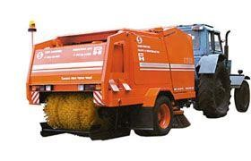
Рисунок 23. Трактор МТЗ-82 с подметально-уборочным прицепом

Время работы на одной заправке водой:
t_{1з} =$\frac{V в}{g*U*B}$
где V_{в} – емкость бака для воды, 850 л; g – расход воды для увлажнения смета в зоне работы щеток, 0.05 л/м²; U – средняя рабочая скорость движения машины, 20 км/ч = 20000 м/ч; В – ширина зоны подметания, 2,70 м.
t_{1з} =$\frac{850}{0.05*20000*2.70}=0.31 ч$

Время работы до заполнения бункера сметом:

t_{см} =$\frac{V см*р}{Q*B*U*K y}$
где V_{см} – емкость бункера для смета, 3 м³; р – плотность смета, 1 500 кг/м³ = 1 500 000 г/м³; Q – средний уровень засоренности покрытия, 50 г/м²; В – ширина зоны подметания, 2,70 м; U – рабочая скорость движения машины, 20 км/ч = 20000 м/ч; К_{у} – коэффициент качества уборки, 0,8.
t_{см} =$\frac{3*1500 000}{50*2.70*20000*0.8}=2.08 ч$

Время, затрачиваемое на поездку к месту заправки бункера и заполнение бункера водой:
t_{вз} =$tВ+\frac{2*Lз}{V}$
где t_{Вз} – время затрачиваемое на поездку к месту заправки бункера и заполнение бункера водой; t_{в} – время заправки бака водой, 0,15 ч; L_{з} – среднее расстояние до пункта заправки водой, примем 2 км; V – транспортная скорость движения, 30 км/ч.
t_{вз} =$0,15+\frac{2*2,0}{30}=0,28 ч$

Время, затрачиваемое на поездку к месту разгрузки бункера со сметом и разгрузку бункера со сметом:
Т см =$tсм+\frac{2*Lсм}{V}$
где T_{См} – время, затрачиваемое на поездку к месту разгрузки бункера со сметом и разгрузку бункера со сметом; t_{См} – время разгрузки смета, 0.15 ч; L_{См} – среднее расстояние до пункта разгрузки смета, 2 км; V – транспортная скорость движения машины, 30 км/ч.
Т см =$0,15+\frac{2*6}{30}=0,55 ч$
Учитывая, что время расходования воды меньше времени заполнения бункера сметом, в пунктах заправки водой рекомендуется устраивать места для разгрузки и временного хранения смета до вывоза на полигон ТКО.
В этом случае число поездок при односменном режиме работы (T = 8 ч) составит:
n=$\frac{Т}{(t1з+tВз)}=\frac{8}{(0.31+0.28)}=13$

Чистое время уборки за смену:
t уборки = n* t1з= 13*0,31= 4 ч.
Эксплуатационная производительность подметально-уборочной машины определяется при односменном режиме работы:
П_{пу} = t _{tуборки} *В*U ,
где t_{Уборки} – чистое время уборки, В – ширина подметания, м; U – рабочая скорость движения машины, км/ч.
П_{пу} = 4 * 2,7 * 20000 =216000 м² / день
Необходимое количество подметально-уборочных машин определяется по формуле:
N =$\frac{S}{П пу*Квых}$

где S – убираемая площадь, м²; K_{Вых} – коэффициент выхода машин на линию, 0,7; П_{п.у.} – эксплутационная производительность 1 машины, 216000 м²/день.
В муниципальном образовании «Тыргетуй» общая протяженность улично-дорожной сети составляет 6,6 км. Примем среднюю ширину дороги равной 6 метров, в этом случае общая площадь составляет 39600м². Это существенно меньше суточной производительности подметально-уборочной машины. Таким образом, одной подметально-уборочной машины (трактор МТЗ-82 с подметально-уборочным прицепом) достаточно для обеспечения летней уборки улиц в муниципальном образовании «Тыргетуй».

4.3.2. Зимние уборочные работы
Работы по зимней уборке улиц и дорог делятся на три группы: снегоочистка, удаление снега и скола, ликвидация гололеда и борьба со скользкостью дорог.
Снегоочистку улиц и дорог выполняют механическим и механико-химическим способами. Выбор способа зависит от интенсивности движения транспорта, вида и состояния снежно-ледяных отложений, интенсивности снегопада. На дорогах местного значения, с учетом малой интенсивности движения автотранспорта, рекомендуется выполнять снегоочистку только плужно-щеточными очистителями без применения химических реагентов. На дорогах регионального и федерального значения может потребоваться также применение песко-соляных смесей. В зависимости от интенсивности движения и температуры воздуха, очистку проезжей части снегоочистителями начинают выполнять не позднее 0.5-1 ч после начала снегопада и повторяют через каждые 1.52 ч по мере накопления снега. После окончания снегопада производится завершающее сгребание и подметание снега.
При механическом способе снегоочистки и размещении снежного вала на проезжей части необходимо учитывать условия движения транспорта. Наиболее предпочтительным является вариант, когда снежный вал размещается посредине проезжей части. Если производить регулярный вывоз снега с улиц по мере его накопления, то размещение снежного вала посредине проезжей части можно производить при любой интенсивности и продолжительности снегопада.
На перекрестках и пешеходных переходах снежный вал необходимо расчищать на ширину 2-5 м, в зависимости от интенсивности пешеходного движения. На остановках общественного транспорта снежный вал необходимо расчищать на всю длину посадочной площадки, независимо от его высоты, из расчета одновременной остановки возле нее не менее двух единиц подвижного состава.
После окончания снегопада производится завершающее сгребание и подметание снега плужно-щеточными снегоочистителями и формирование снежных валов под погрузку. При этом, до начала формирования снежных валов должны быть закончены работы по очистке примыкающих к проезжей части тротуаров.
На улицах и дорогах с незначительным движением транспорта снег можно складировать на проезжей части и не вывозить до конца зимнего сезона, если валы не создают затруднений в движении.
Снегоочистку тротуаров и внутриквартальных проездов выполняют механическим способом и вручную без применения химических реагентов. Снег с покрытия должен сдвигаться в сторону, к местам наиболее удобным для его постоянного складирования или формирования в валы с последующей погрузкой в самосвалы и вывозом на свалку. Сгребание снега с тротуаров производится на проезжую часть улицы или внутриквартального проезда, если между ними нет ограждений или разделительной полосы с зелеными насаждениями. В случаях, когда снег с тротуаров невозможно сгребать в прибордюрную часть дороги, снежную массу перемещают в сторону, удаленную от проезжей части, и складируют на газоне. Сгребание снега с внутриквартальных проездов необходимо производить к удаленному от дома бордюру, так как в этом случае уменьшается количество участков, требующих дополнительной расчистки.
Борьбу с гололедом и скользкостью на тротуарах и внутриквартальных проездах необходимо вести фрикционным способом, используя инертные материалы без примесей соли. Обработка покрытий должна быть завершена в течение 1-1.5 ч после начала образования скользкости покрытия.
После окончания зимнего сезона тротуары, внутриквартальные проезды, улицы и дороги очищают от остатков фрикционных материалов и грунтовых наносов. Работы выполняют по усиленному режиму до тех пор, пока не будет достигнут уровень засоренности покрытий, меньше допустимых его значений.
Для выполнения зимних уборочных работ используются снегоуборочные машины, в частности с плужно-щеточным оборудованием. К примеру, может использоваться навесное оборудование для тракторов МТЗ: отвал типа УМДУ 80/82, щетка дорожная ПЩ-1.8, снегоуборщик СУ 2.1 и др. Могут быть использованы также специализированные машины типов КО-713, КО-707 (на базе трактора МТЗ), КО-718, МКСМ-800 и другие. Наилучшими характеристиками их них обладает КО-713 (рис. 24): ширина полосы, очищаемой плугом 2,5-3 м, ширина полосы, очищаемой щеткой 2,3 м, максимальная скорость 20 км/ч. Цена КО-713 около 1,7 млн. руб. Дальнейшие расчеты произведем для машины этого типа.
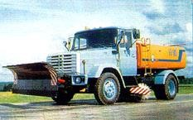
Рисунок 24. Снегоуборочная машина КО-713.

Расчет потребности в снегоуборочных машинах
Эксплуатационная производительность плужно-щеточного снегоочистителя определяется по формуле:
П=U*B*K_{П} *K_{ис},
где U – рабочая скорость движения машины, примем 15 км/ч; B – ширина очищаемой полосы, 3 м; К_{П} – коэффициент перекрытия очищаемой полосы, 0,9; К_{ИС} – коэффициент использования машины на линии, 0,7.
Эксплуатационная производительность КО-713 составит:
П=15000*3,0*0,9*0,7 = 28350 м² /ч
В отличие от летних уборочных работ, которые выполняются в течение смены, зимние уборочные работы следует выполнять в сжатые сроки в течение директивного времени. В зависимости от интенсивности снегопада и интенсивности движения транспорта директивное время на сгребание и подметание рекомендуется принимать следующим (таблица 21):

Таблица 21.
Интенсивность движения, машин/ч | Интенсивность снегопада, мм/ч | Директивное время, ч
Менее 120 | Менее 30 | 2
Менее 120 | Более 30 | 1.5
Более 120 | Менее 30 | 3
Более 120 | Более 30 | 1.5

Количество уборочных машин, обеспечивающих выполнение работ в течение директивного времени, определяется по формуле:
N =$\frac{s п}{П ч*Т д}$
где S – площадь всех дорог, подлежащих уборке, м²; П_{ч} – часовая эксплуатационная производительность уборочной машины; Т_{д} – директивное время на выполнение работ.

Полная протяженность улично-дорожной сети муниципального образования «Тыргетуй» составляет 6,6 км. Их площадь, с учетом средней ширины 6 м, составляет 39600м². Интенсивность движения автомобилей и интенсивность снегопада примем максимальными (более 120 машин в час, осадки более 30 мм/ч). В этом случае для обеспечения механизированной зимней уборки в муниципальном образовании «Тыргетуй» требуется следующее количество машин типа КО-713:
N =$\frac{39600}{28350*1,5}=1$
Количество необходимых снегоуборочных машин составит 1 единицу.
Количество машин и механизмов для уличной уборки, рассчитанное по представленным исходным данным, не учитывает ежегодный износ техники и возможные аварийные ситуации, которые могут привести к сокращению парка.
При растянутых сроках вывоза снега с улиц в основании валов образуется лед или снежно-ледяной накат. В таких случаях очистку покрытий выполняют следующим образом. В начале слой снежно-ледяного наката или льда обрабатывают твердыми химическими реагентами, что обеспечивает подготовку к последующему скалыванию слоя. Во избежание разбрасывания реагентов колесами транспорта обработку производят в ночные или утренние часы до начала интенсивного движения. Скалывание слоя рекомендуется выполнять с помощью автогрейдера, снабженного специальным ножом или скалывателем – рыхлителем через 3-5 ч после распределения реагентов. При большой толщине слоя цикл работ повторяют до полной очистки дорожного покрытия. По завершении работ скол окучивают или укладывают в вал с последующей его погрузкой в самосвалы и вывозом на свалку снега.
После окончания зимнего периода улицы и дороги очищают от остатков фрикционных материалов. При этом используют наряду с машинами и в значительной мере ручной труд. Отсутствие надежных производительных машин для погрузки грунтовых наносов вызывает необходимость привлечения ручного труда.

ВЫВОДЫ И РЕКОМЕНДАЦИИ
Анализ состояния санитарной очистки территории муниципального образования «Тыргетуй» выявил следующие проблемы:
- В настоящее время на территории муниципального образования «Тыргетуй» централизованная система управления коммунальными отходами отсутствует. При этом затруднено получение достоверной информации о фактических объемах образования отходов от всех категорий природопользователей, управление потоками отходов, извлечение и использование утильных фракции ТКО, а также исключение их несанкционированного размещение на территории поселения;
- Отсутствует организованная система сбора, сортировки и приема вторичного сырья, что приводит к потере ценных компонентов ТКО, увеличению затрат на вывоз и размещение ТКО, а также оказывает негативное влияние на окружающую среду;
- Отсутствует централизованная система сбора и вывоза опасных отходов (ртутных ламп, батареек, аккумуляторов и др.);
- Отсутствуют нормы накопления отходов, утвержденные в установленном порядке, для населения, объектов общественного назначения и предприятий муниципального образования;
- Размещение отходов осуществляется на несанкционированных свалках. Это приводит к проникновению загрязняющих веществ в почву и грунтовые воды.

В качестве основных направлений работ по санитарной очистке предлагается:
- В целях совершенствования муниципальной нормативно - правовой базы администрации муниципального образования «Тыргетуй» рекомендовано разработать правила (регламент) обращения с отходами, в соответствии со ст. 14 п. 1 п/п 18-20 Федерального закона от 06.10.2003 № 131-ФЗ «Об общих принципах организации местного самоуправления в Российской Федерации»;
- Обеспечить организацию деятельности по накоплению (в том числе раздельному сбору) и транспортированию ТКО в населенных пунктах при помощи установки во всех населенных пунктах контейнерных площадок с контейнерами. Вывоз ТКО будет осуществляться на предназначенный для этого полигон спецмашинами регионального оператора по обращению с твердыми коммунальными отходами;
- Осуществить рекультивацию несанкционированных свалок ТКО;
- Организация мероприятий по экологическому воспитанию и формирование экологической культуры в области обращения с твердыми коммунальными отходами (беседы, уроки в образовательных учреждениях, акции, конкурсы и т.п.).

